ՀԱՅԱՍՏԱՆԻ ՏԱՐԱԾՔԱՅԻՆ ԶԱՐԳԱՑՄԱՆ ՀԻՄՆԱԴՐԱՄ

ՏԵՂԱԿԱՆ ՏՆՏԵՍՈՒԹՅԱՆ ԵՎ ԵՆԹԱԿԱՌՈՒՑՎԱԾՔՆԵՐԻ ԶԱՐԳԱՑՄԱՆ ԾՐԱԳԻՐ

ԳՅՈՒՄՐՈՒ «ԿՈՒՄԱՅՐԻ» ՊԱՏՄԱԿԱՆ ԿԵՆՏՐՈՆԻ ՓՈՂՈՑՆԵՐԻ ՎԵՐԱԿԱՆԳՆՈՒՄ

Շրջակա միջավայրի վրա ազդեցության
նախնական գնահատման հայտ

<<ՀՏԶՀ>> գործադիր տնօրեն` |  | Ա. Կիրակոսյան

ԵՐԵՎԱՆ
ՄԱՅԻՍ 2018

Բովանդակություն

Հապավումներ 3
ԸՆԴՀԱՆՈՒՐ ՏԵՂԵԿՈՒԹՅՈՒՆ 4
1. ՆԵՐԱԾՈՒԹՅՈՒՆ 5
2. ՇՐՋԱԿԱ ՄԻՋԱՎԱՅՐԻ ՎՐԱ ԱԶԴԵՑՈՒԹՅԱՆ ԳՆԱՀԱՏՄԱՆ ՄՈՏԵՑՈՒՄՆԵՐԸ ԵՎ ՄԵԹՈԴԱԲԱՆՈՒԹՅՈՒՆԸ 6
2.1. Բնապահպանական գնահատման և ուսումնասիրության շրջանակ 6
2.2. Շրջակա միջավայրի վրա ազդեցության գնահատման նպատակը 7
2.3. Շրջակա միջավայրի վրա ազդեցության նախնական գնահատման հայտի հաշվետվության կազմը 7
2.4. Շրջակա միջավայրի վրա ազդեցության նախնական գնահատման հայտի մեթոդաբանությունը 7
3. ՇՐՋԱԿԱ ՄԻՋԱՎԱՅՐԻ ՎՐԱ ԱԶԴԵՑՈՒԹՅԱՆ ԳՆԱՀԱՏՄԱՆ ՆՈՐՄԱՏԻՎԱԻՐԱՎԱԿԱՆ ԿԱԶՄԸ 8
4. ՆԱԽԱՏԵՍՎՈՂ ԳՈՐԾՈՒՆԵՈՒԹՅՈՒՆ ՆԿԱՐԱԳԻՐԸ 14
4.1. Գոյություն ունեցող ճանապարհների և հրապարակների նկարագրությունը 14
4.2. Բարեկարգման աշխատանքների շրջանակը 14
4.3. Շինարարական աշխատանքների կազմակերպում 17
5. ԵԼՔԱՅԻՆ ԲԱՆԱՊԱՀՊԱՆԱԿԱՆ ՊԱՅՄԱՆՆԵՐԸ 20
5.1. Տեղանքի ռելիեֆը և երկրաբանությունը 20
5.2. Կլիմայական պայմանների հակիրճ նկարագրությունը 20
5.3. Պատմամշակութային հուշարձաններ և բնության հատուկ պահպանվող տարածքներ 21
5.4. Օդային ավազան 21
5.5. Ջրային համակարգեր 22
5.6. Բուսական աշխարհ 23
6. ՇՐՋԱԿԱ ՄԻՋԱՎԱՅՐԻ ՎՐԱ ԿԱՆԽԱՏԵՍՎՈՂ ԱԶԴԵՑՈՒԹՅՈՒՆԸ 24
6.1. Շինարարության փուլ 24
7. ԲՆԱՊԱՀՊԱՆԱԿԱՆ ՄԻՋՈՑԱՌՈՒՄՆԵՐԻ ԾՐԱԳԻՐ 30
8. Բնապահպանական և սոցիալական ազդեցությունների մոնիտորինգային պլան 30
9. ՀԱՆՐԱՅԻՆ ՔՆՆԱՐԿՈՒՄՆԵՐ, ՏԵՂԵԿԱՏՎՈՒԹՅԱՆ ՀՐԱՊԱՐԱԿՈՒՄ 31
10. ԲՈՂՈՔՆԵՐԻ ԱՐՁԱԳԱՆՔՄԱՆ ՄԵԽԱՆԻԶՄ 33
ՕԳՏԱԳՈՐԾՎԱԾ ԳՐԱԿԱՆՈՒԹՅԱՆ ՑԱՆԿ 35
Հավելված 1 Բնապահպանական և սոցիալական ազդեցությունների մեղմացման պլան 36
Հավելված 2 Բնապահպանական և սոցիալական ազդեցությունների մոնիտորինգի պլան 39
Հավելված 3 Իրականացվող գործունեության տեղանքը Գյումրիում: 42
Հավելված 4 Մասնակիցների ցանկը (1-ին հանրային քննարկում) 43
Հավելված 5 Վերակառուցվող փողոցների և հրապարակներից լուսանկարներ. 45
Հավելված 6 Աղբի տեղափոխման տեղեկանք 47
Հավելված 7 Գյումրու համայնքի համաձայնությունը 48
Հավելված 8 Վերակառուցվող տեղամասի և երթևեկության կազմակերպման սխեման 49

Հապավումներ

ՀՏԶՀ | Հայաստանի տարածքային զարգացման հիմնադրամ
ՀԶՀ | Հայաստանի զարգացման հիմնադրամ
ԲԼՄ | Բողոքների լուծման մեխանիզմ
ԲԼՀ | Բողոքների լուծման հանձնաժողով
ՏՏԵԶ | Տեղական տնտեսության և ենթակառուցվածքների զարգացում
ՏԿԶՆ | Տարածքային կառավարման և զարգացման նախարարություն
ՄՆ | Մշակույթի նախարարություն
ՀՀ | Հայաստանի Հանրապետություն
ԲՍԿՊ | Բնապահպանական և սոցիալական կառավարման պլան
ՀԲ | Համաշխարհային բանկ
ՎԽ | Վերահսկող խորհրդատու

ԸՆԴՀԱՆՈՒՐ ՏԵՂԵԿՈՒԹՅՈՒՆ

Ենթածրագրի անվանումը | «Գյումրու «Կումայրի» պատմական կենտրոնի փողոցների վերականգնում» Տեղական տնտեսության և ենթակառուցվաքների զարգացման Ծրագրի շրջանակում
Ծրագրի նպատակը | ՀՀ ենթակառուցվածքների բարելավում և հասանելիություն
Ծրագրի պատվիրատու | Հայաստանի Տարածքային Զարգացման Հիմնադրամ
Ձեռնարկող | Հայաստանի Տարածքային Զարգացման Հիմնադրամ
Ձեռնարկողի հասցե | Երևան, Կ. Ուլնեց 31/3
Ձեռնարկողի կոնտակտային տվյալներ էլ փոստ և հեռախոս՝ | Էլ. փոստ՝ ashot@timflynnarchitects.am  Հեռ.՝ (+374 60) 700 800
Կառուցապատվող տարածքի գտնվելու վայրը | Շիրակի մարզ, ք. Գյումրի «Կումայրի» պատմական կենտրոն
Նախագծող կազմակերպություն | <<Տրանսնախագիծ>> ԲԲԸ
Վերակառուցվող տարածքի մակերեսը | 34 862 ք.մ

ՆԵՐԱԾՈՒԹՅՈՒՆ

Տեղական տնտեսության և ենթակառուցվածքների զարգացման (ՏՏԵԶ) Ծրագիրը Համաշխարհային Բանկի (ՀԲ) և ՀՀ-ի կողմից ֆինանսավորվող հինգերորդ ծրագիրն է, որն իրականացվում է Հայաստանի տարածքային զարգացման հիմնադրամի (ՀՏԶՀ) (նախկինում՝ Հայաստանի սոցիալական ներդրումների հիմնադրամ) կողմից: Այն բաղկացած է երեք բաղադրիչներից (Բաղադրիչ 1. Քաղաքային վերածնունդ և զբոսաշրջային օղակների զարգացում, Բաղադրիչ 2. Ինստիտուցիոնալ զարգացում, Բաղադրիչ 3. Չնախատեսված արտակարգ իրավիճակների արձագանքում) և իրականացվելու է հինգ տարվա ընթացքում (2017-2022):
Ակնկալվում է, որ Ծրագրի գործողությունները կլինեն օգտակար Հայաստանի վեց մարզերի (Արարատ, Կոտայք, Լոռի, Սյունիք, Վայոց ձոր, Շիրակ) համար և տեղաբնակաները, զբոսաշրջիկները և ձեռնարկությունները կունենան հանրային ենթակառուցվածքների բարելավված հասանելիություն և որակ, մարզի մասնավոր հատվածում կատարվող ներդրումների աճ, իսկ ծրագրի ոչ ուղղակի ազդեցությունները ներառում են ավելի մեծ թվով փոքր և միջին ձեռնարկություններ՝ մշակութային ժառանգության վերանորոգված վայրերում և քաղաքներում:
Կառավարությունը օգուտներ կստանա զբոսաշրջության հետ կապված ընդհանուր ծախսերի աճից, աշխատատեղերի ստեղծումից, որոշակի գործակալությունների բարելավված ինստիտուցիոնալ կարողություններից, և ակտիվների օգտագործման և պահպանման բարելավված կարողություններից:
ՏՏԵԶ Ծրագրի շրջանակում իրականացվող որոշ ենթածրագրեր ենթադրելու են բնապահպանական ազդեցության գնահատում համաձայն ՀՀ օրենսդրության և ՀԲ բնապահպանական անվտանգության քաղաքականության դրույթների (1999թ.): Համաձայն ՀՀ-ի Շրջակա միջավայրի վրա ազդեցւթյան գնահատման և փորձաքննության մասին օրենքի Հոդված 14, կետ 8-ի բոլոր նախատեսվող գործունեությունները՝ չթվարկված օրենքի 3-րդ Հոդվածում, որոնք իրականացվելու են բնության հատուկ պահպանվող և անտառային տարածքներում, պատմամշակութային հուշարձանների սահմաններում, ընդհանուր օգտագործման կանաչ տարածքներում ենթակա են փորձաքննության “Բ” կատեգորիայի ընթացակարգով:
Գյումրու Կումայրի պատմական կենտրոնի փողոցների վերականգնման աշխատանքներն
Իրականացվելու են Կումայրի պատմական արգելոց գոտու տարածքում, ուստի նախատեսվող գործունեությունն ենթակա է բնապահպանական պետական փորձաքննության:

ՇՐՋԱԿԱ ՄԻՋԱՎԱՅՐԻ ՎՐԱ ԱԶԴԵՑՈՒԹՅԱՆ ԳՆԱՀԱՏՄԱՆ ՄՈՏԵՑՈՒՄՆԵՐԸ ԵՎ ՄԵԹՈԴԱԲԱՆՈՒԹՅՈՒՆԸ

Բնապահպանական գնահատման և ուսումնասիրության շրջանակ

ՏՏԵԶ Ծրագրի իրականացման նպատակով մշակվել է Բնապահպանական և սոցիալական կառավարման շրջանակ (ԲՍԿՇ) փաստաթուղթը ՀՏԶՀ աշխատակիցների, ինչպես նաև տեղական համայնքների և Հայաստանի զարգացման Հիմնադրամի (ՀԶՀ), ինժեներների, բնապահպանական խորհրդատուների և այլ շահագրգիռ կողմերի կողմից օգտագործելու համար: Մասնավորապես, Ուղեցույցերը նպատակ ունեն ապահովել, որպեսզի բնապահպանական և սոցիալական մտահոգությունները պատշաճ կերպ հաշվի առնվեն ենթածրագրերի ընտրության, հաստատման և իրականացման ընթացքում՝ համաձայն բնապահպանական և սոցիալական ոլորտներին վերաբերվող Հայաստանի օրենսդրության և Համաշխարհային Բանկի երաշխիքների:
ԲՍԿՇ առաջարկում է ընթացակարգեր և իրականացման լուծումներ ՏՏԵԶ Ծրագրի լավ բնապահպանական և սոցիալական ցուցանիշների ապահովման համար: Այն նկարագրում է Հայաստանի Հանրապետության (ՀՀ) առկա բնապահպանական և սոցիալական կանոնակարգերը և ստանդարտները, որոնք կապված են Ծրագրի հետ և ներկայացնում է տեղական և ազգային մակարդակի այն հաստատությունները, որոնք պատասխանատու են թույլտվությունների, արտոնագրերի տրամադրման և բնապահպանական ստանդարտներին համապատասխանությունն ապահովման համար:
ԲՍԿՇ նաև տրամադրում է մանրամասն ուղեցույցներ ՏՏԵԶ Ծրագրի աշխատակիցների և Ծրագրի համակիրների համար՝ ենթածրագրի կիրառվելիք բնապահպանական և սոցիալական դիտարկման, գնահատման, ռիսկերի մեղմացման և մշտադիտարկման համար:

Շրջակա միջավայրի վրա ազդեցության գնահատման նպատակը

Շրջակա միջավայրի վրա ազդեցության գնահատման նպատակն է բացահայտել նախատեսվող գործունեության իրականացման ընթացքում կանխատեսվող բնապահպանական ազդեցությունը (շրջակա միջավայրը աղտոտող վնասակար նյութերը, թափոնները և այլ գործոններ), վերլուծել ու գնահատել այն և ցույց տալ, որ նախատեսված են դրա կանխարգելմանը, չեզոքացմանը և/կամ նվազեցմանն ուղղված անհրաժեշտ միջոցառումներ: Գնահատման նպատակն է նաև նույնականացնել հնարավոր սոցիալական ազդեցությունները և օգուտները, նախատեսել գործունեության դրական ազդեցությունների պահպանման և ուժեղացման միջոցառումները:

Շրջակա միջավայրի վրա ազդեցության նախնական գնահատման հայտի հաշվետվության կազմը

ՇՄԱԳ հաշվետվության մեջ գնահատման ենթակա օբյեկտները և բնութագրերը սահմանված են "Շրջակա միջավայրի վրա ազդեցության գնահատման և փորձաքննության մասին" ՀՀ օրենքի 7-րդ հոդվածի 1-ին մասի 1-ից 13 կետերում:

Շրջակա միջավայրի վրա ազդեցության նախնական գնահատման հայտի մեթոդաբանությունը

Նախատեսվող գործունեության շրջակա միջավայրի վրա ազդեցության ՆԳՀ-ի մշակումը իրականացվել է ազգային օրենսդրության, մեթոդական և կարգավորող ընթացակարգերի պահանջներին, ինչպես նաև ՀԲ-ի-բնապահպանական ուղեցույցների և ձեռնարկների դրույթներին համապատասխան: Նախնական գնահատման հայտում օգտագործվել են հետևյալ տեղեկատվական աղբյուրները.
- նախագծվող գործունեության աշխատանքային նախագիծը
- նախատեսվող գործունեության տեղանք կատարած այցելությունների ընթացքում հավաքագրված տվյալները և տեղեկատվությունը
- տարածաշրջանի վերաբերյալ հաշվետվությունները, վերլուծությունները,
քարտեզները
- ծրագրի իրականացման համար մշակված ԲՍԿՇ փաստաթուղթը
- ՀՀ օրենսդրության բնապահպանական և օրնսդրական կարգավորիչ շրջանակը
- շահագրգիռ կողմերի հետ քննարկումներ

Ներկայացված գործունեության բնապահպանական փորձաքննության նախնական գնահատման փուլում իրականացված աշխատանքները ամփոփ ներկայացված են ստորև.
- տեղանքի նախնական բնապահպանական զննում
- գործունեության շրջակա միջավայրի վրա ազդեցության մեղմացմանն ուղղված բնապահպանական կառավարման պլանի (ԲԿՊ) մշակում
- նախագծի և ԲԿՊ փաստաթղթերի հրապարակում
- շրջակա միջավայրի վրա ազդեցության գնահատման հայտի շրջանակներում 1-ին հանրային քննարկման անցկացում
- շրջակա միջավայրի վրա ազդեցության նախնական գնահատման հայտի պատրաստում և անհրաժեշտ կից փաստաթղթերի (արձանագրություն, համայնքի նախանական համաձայնություն և այլն) հետ ներկայացում բնապահպանական պետական փորձաքննության

ՇՐՋԱԿԱ ՄԻՋԱՎԱՅՐԻ ՎՐԱ ԱԶԴԵՑՈՒԹՅԱՆ ԳՆԱՀԱՏՄԱՆ ՆՈՐՄԱՏԻՎԱԻՐԱՎԱԿԱՆ ԿԱԶՄԸ

Հայաստանի Հանրապետությունը ունի բավականին լավ մշակված և զարգացած բնապահպանական օրենսդրական և կարգավորիչ շրջանակ, որն ընդգրկում է ավելի քան 30 բնապահպանական օրենքներ: Ստորև ներկայացվում են առավել կիրառելի ազգային բնապահպանական քաղաքականությունները և օրենսդրական կարգավորումները.
- ՀՀ սահմանադրություն ( 1995 թ., վերանայված 2015թ.)
Հոդվածներ 10, 31, 33.2 և 48 երաշխավորում են ՀՀ-ում ամբողջ հասարակության և առանձին անհատների բնապահպանական անվտանգությունը:

- ՀՀ Օրենքը Շրջակա միջավայրի վրա ազդեցության գնահատման և փորձաքննության մասին (1992 թ., վերանայված 2014թ.)

Շրջակա միջավայրի վրա ազդեցության գնահատման և փորձաքննության մասին վերանայված օրենքն ընդունվել է 2014թ. հուլիսին: Օրենքն սահմանում է իրավական հենք պլանավորված գործողությունների և հայեցակարգերի պետական բնապահպանական փորձաքննության իրականացման համար և առաջարկում է շրջակա միջավայրի վրա ազդեցության գնահատման (ՇՄԱԳ) գործընթացի ստանդարտ քայլերը: Օրենքը սահմանում է պարտադիր ՇՄԱԳ իրականացման ընդհանուր իրավական, տնտեսական և կազմակերպչական սկզբունքները ոլորտային զարգացման տարբեր տեսակի ծրագրերի և հայեցակարգերի: Համաձայն այս օրենքի գործունեություններն ըստ բնապահպանական ազդեցության դասակարգվում են 3 դասի՝ Ա, Բ և Գ: Դասերը սահմանվում է ըստ գործունեություն ծավալի, բնութագրի և շրջակա միջավայրի վրա ունեցած ազդեցության աստիճանի հիման վրա: «Ա» դասի գործունեություները խոշոր գործունեություներն են, որոնք նշանակալի ազդեցություն ունեն շրջակա միջավայրի վրա, ինչպիսիք են հանքարդյունաբերությունը, քիմիական արդյունաբերությունը, վտանգավոր թափոնների տեղափոխումը, աղբավայրերը, մետաղներ, շինանյութեր և այլ նյութեր արտադրող խոշոր ձեռնարկությունները, ջերմային էներգիայի խոշոր արտադրությունը և այլն: «Բ» դասը ներառում է գրեթե նույն տեսակի գործունեություները, սակայն ավելի փոքր մասշտաբով ազդեցության: «Գ» դասը ներառում է գործունեություների այն տեսակները, որոնք ունեն որոշակի աննշան ազդեցություն շրջակա միջավայրի վրա, սակայն այդ ազդեցությանների փորձաքննութունն ավարտվում է նախատեսվող գործոևնեության ազդեցության նախնական գնահատման հայտի (ՆԳՀ) փորձաքննությամբ և չի պահանջում ՇՄԱԳ հաշվետվության ներկայացում և համապատասխան փորձաքննություն:

- ՀՀ Օրենքը Թափոնների մասին (2004 թ.)

Օրենքը կարգավորում է աղբի հավաքման, տեղափոխման, ծավալների կրճատման և մարդու առողջության և շրջական միջավայրի վրա բացասական ազդեցության կանխման իրավական և տնտեսական հիմքերը: Օրենքը սահմանում է տվյալների բազաների ստանդարտացման, գույքագրման և պահպանման հետ կապված պետական քաղաքականության հիմնական սկզբունքները: Այն նաև կարգավորում է թափոնների վերամշակումը, պետական մշտադիտարկումն, ինչպես նաև դրամական փոխհատուցումն իրավաբանական անձանց կամ անհատների կողմից մարդու առողջությանը կամ շրջակա միջավայրին հասցված վնասի համար:
Օրենսդրությունը պահանջում է թափոնների առաջացման հնարավորին կրճատում և դրանց կրկնակի օգտագործում/վերամշակում: Սա հատկապես կարևոր է վտանգավոր թափոնների դեպքում, քանի որ երկրում առկա է նման թափոնների վերջնական հեռացման և պահաման հնարավորությունների պակաս: Եթե վտանգավոր թափոնները հնարավոր չէ վնասազերծել կամ վերամշակել երկրի ներսում, ապա դրանք տեղադրվում են ապահով պահեստում մինչև վտանգավոր թափոնների հեռացման համար ազգային ենթակառուցվածքների զարգացումը կամ վտանգավոր թափոնների արտահանման կազմակերպումը:

- ՀՀ ջրային օրենսգիրք (2002 թ.)

Ջրային օրենսգրքի հիմնական նպատակը երկրի ջրային ռեսուրսների պաշտպանության համար իրավական հիմքի ստեղծումն է, քաղաքացիների և տնտեսության ոլորտների ջրի կարիքների բավարարումը ջրային ռեսուրսների արդյունավետ կառավարման միջոցով, և ապագա սերունդների համար ջրային ռեսուրսների պաշտպանության երաշխավորումը: Ջրային օրենսգիրքն անդրադառնում է հետևյալ հիմնական խնդիրներին. պետական/տեղական իշխանությունների և հասարակության պարտականություններին, ջրի ազգային քաղաքականությանը (2005թ.) և ջրի ազգային ծրագրի (2006թ.) մշակմանը, ջրային կադաստրի և մշտադիտարկման համակարգին, համապատասխան տեղեկությունների հասանելիությանը, ջրօգտագործման և ջրային համակարգի օգտագործման թույլտվությունների համակարգերին, անդրսահմանային ջրային ռեսուրսների օգտագործմանը, ջրի որակի չափանիշներին, հիդրավլիկ կառույցների շահագործման անվտանգության խնդիրներին, ջրային ռեսուրսների պաշտպանությանը և պետական վերահսկողությանը:

- ՀՀ օրենքը Պատմության և մշակութային անշարժ հուշարձանների ու պատմական միջավայրի պահպանության և օգտագործման մասին (1998թ.)

Օրենքը սահմանում է իրավական և քաղաքական հիմքեր ՀՀ-ում մշակութային և պատմական հուշարձանների օգտագործման համար և կարգավորում է հարաբերությունները պահպանության և օգտագործման միջև: Այն նկարագրում է նոր հուշարձանի հայտնաբերման դեպքում կիրառվող ընթացակարգերը, սահմանում է հուշարձանների պետական գրանցման կանոնները, դրանց շուրջ պահպանման գոտու գնահատումը, և պատմամշակութային արգելավայրերի ստեղծումը: Օրենքը պահանջում է իրավասու մարմնի (Պատմության և մշակութային հուշարձանների պահպանության վարչություն) հաստատումը շինարարության, գյուղատնտեսության և այլ տեսակի գործունեության նպատակով հուշարձաններ ունեցող վայրերում հողերի հատկացման համար:

- ՀՀ օրենքը Բնության հատուկ պահպանվող տարածքների մասին (2006թ.)

Օրենքը սահմանում է Հանրապետության համալիր կամ առանձին բնական օբյեկտների, ինչպես նաև բնության հատուկ պահպանվող տարածքների էկոհամակարգերի զարգացման, վերականգնման, պահպանման, վերարտադրության և օգտագործման իրավական հիմքերը և պետական քաղաքականության հարաբերությունները:
Համաձայն օրենքի բնության հատուկ պահպանվող տարածքները ըստ նշանակության դասակարգվում են միջազգային, հանրապետական և տեղական կարևորության տարածքների: Ըստ կատեգորիայի հատուկ պահպանվող տարածքները դասակարգվում են պետական արգելոցի, ազգային պարկի, պեական արգելավայրի և բնության հուշարձանի:

- ՀՀ օրենքը Բուսական աշխարհի մասին (1999թ.)

Օրենքը սահմանում է ՀՀ պետական քաղաքականությունը բուսական աշխարհի պահպանման, պաշտպանության, օգտագործման և վերարտադրության ոլորտներում: Օրենքը սահմանում է բուսական աշխարհի պետական գույքագրման և պետական մշտադիտարկման իրականացման նպատակները, բուսական աշխարհի Կարմիր գրքի կազմման պահանջները և մոտեցումները, բուսական աշխարհի օգտագործման պայմանները, օգտագործման իրավունքից զրկելու պայմանները, բուսական աշխարհի պահպանման դրույթները, և տնտեսական գործիքները բուսական աշխարհի ռեսուրսների կայուն օգտագործման և մշտադիտարկման համար:

- ՀՀ օրենքը Կենդանական աշխարհի մասին (2000թ.)

Օրենքը սահմանում է ՀՀ պետական քաղաքականությունը կենդանական աշխարհի պահպանման, օգտագործման և վերարտադրության ոլորտներում: Օրենքը սահմանում է կենդանական աշխարհի ուսումնասիրությունների, պետական մշտադիտարկման, պետական գույքագրման նպատակները, կենդանական աշխարհի Կարմիր գրքի կազմման սկզբունքները, կենդանատեսակների օգտագործման պայմանները, օգտագործման իրավունքից զրկելու հիմքերը, կենդանիների պահպանման դրույթները, և կենդանական աշխարհի ռեսուրսների կայուն օգտագործման և մշտադիտարկման տնտեսական գործիքները:

- ՀՀ օրենսգիրքը Ընդերքի մասին (2011թ.)

Օրենսգիրքը սահմանում է ՀՀ-ում ընդերքի օգտագործման սկզբունքները և կանոնները, հանքավայրերի պահպանման և օգտագործման հետ կապված հարաբերությունները, արդյունավետ օգտագործման պայմանները և կանոնները, հանքավայրերի համալիր օգտագործումը և պահպանումը, հանքարդյունաբերության անվտանգությունը և շրջակա միջավայրի պաշտպանությունը դրա բացասական ազդեցություններից, ինչպես նաև պետության, քաղաքացիների և հանքավայրերի շահագործողների իրավունքների պաշտպանությունը: Համաձայն օրենսգրքի, բնական հանքավայրերի տարածքները պետության բացառիկ սեփականությունն են: Դրանք կարող են որոշակի ժամկետով հանձնվել շահագործման, սակայն չեն կարող սեփականաշնորհվել: Օրենքը նաև սահմանում է բնական ռեսուրսների և հանքավայրերի պայմանները, պահանջները և առանձնահատկությունները: Այն նաև սահմանում է վճարումների սկզբունքները, փոխհատուցումը, մշտադիտարկումը և սահմանափակումները հանքարդյունաբերության համար: Հանքային օրենսգիրքը պարտավորեցնում է շահագործողին մշակել բնապահպանական կառավարման պլան, համաձայնեցնել այն կառավարության լիազոր մարմնի հետ և հետևել դրան գործունեության ընթացքում: Շահագործողի բնապահպանական պարտավորությունները ներառում են աղտոտման կառավարումը, տեղանքի վերականգնումը, և մեղմացնող միջոցառումների իրականացումը/ֆինանսավորումը վթարի դեպքում: Բնապահպանական կառավարման և տեղանքի վերականգնման միջոցառումների կիրառման ծավալը և ժամանակը սահմանվում են յուրաքանչյուր հանքի շահագործման համաձայնագրի համար առանձին և նշվում են նման համաձայնագրում:

- ՀՀ Օրենքը Բնապահպանական Վերահսկողության մասին (2005 թ.) Օրենքը կարգավորում է ՀՀ-ում պետական վերահսկողության կազմակերպումը տնտեսվարող սուբյեկտների կողմից բնապահպանական օրենսդրության և ՇՄԱԳ փորձագիտական եզրակացության պահանջների կատարման վերաբերյալ:

- ՀՀ կառավարության 967-Ն որոշումը ՀՀ բնության հուշարձանների ցանկը հաստատելու մասին

Որոշումը հաստատում է ՀՀ-ում բնության հուշարձանների ցանկը և սահմանում 106 երկրաբանական, 48 ջրաերկրաբանական, 40 ջրագրական և 21 կենսաբանական հուշարձաններ են ՀՀ-ում:

ՆԱԽԱՏԵՍՎՈՂ ԳՈՐԾՈՒՆԵՈՒԹՅՈՒՆ ՆԿԱՐԱԳԻՐԸ

«Գյումրու Կումայրի պատմական կենտրոնի փողոցների վերականգնում» ենթածրագրի շրջանակում նախատեսվում է իրականացնել. (I) Ջիվանու հրապարակի, Շիրազի փողոցի, Վարպետաց, Ջիվանու և Ղորղանյան փողոցների՝ Շիրազի և Գայի փողոցներով պարփակված հատվածի հիմնանորոգում և լուսավորում, (II) Վարպետաց, Աբովյան և Ղորղանյան փողոցների՝ Ռուստավելի և Ֆուրմանովի փողոցներով պարփակված հատվածի հիմնանորոգում և լուսավորում, (III) Գայի փողոցի հիմնանորոգում և Վարդանանց հրապարակի վերանորոգում և լուսավորում վերականգնման աշխատանքների համալիրը:

Գոյություն ունեցող ճանապարհների և հրապարակների նկարագրությունը

Գոյություն ունեցող փողոցները և հրապարակները՝ բացառությամբ Ղորղանյան փողոցի Գայ և Շիրազ փողոցներով պարփակված հատվածը, որը ծածկված է բազալտե չորսվակասալ քարերով ունեն ասֆալտ-բետոնային ծածկ, որը չի համապատասխանում գույություն ունեցող նորմերին: Փողոցների և հրապարակների մայթերի ծածկույթը հիմանականում քայքայված է, իսկ մայթերի որոշ հատվածներ սալապատված են բնակիչների կողմից: Մայթերի բազալտե եզրաքարերը նույնպես քայքայված են և ենթակա են բարեկարգման:

Բարեկարգման աշխատանքների շրջանակը

- Ջիվանու հրապարակի, Շիրազի փողոցի, Վարպետաց, Ջիվանու և Ղորղանյան փողոցների՝ Շիրազի և Գայի փողոցներով պարփակված հատվածի հիմնանորոգման, լուսավորման և կահավորման շրջանակում նախատեսվում է իրականացնել.
- Բոլոր փողոցներում ամբողջովին վերակառուցել ճանապարհային պատվածքի և մայթերի պատվածքի բոլոր շերտերը,
- Բնակիչների տների մուտքային հատվածների կազմակերպում և վերանորոգում,
- Մայթերում թեքահարթակների իրականացում,
- Ճարտարապետական փոքր ձևերի տեղադրում (նստարաններ, աղբամաններ),
- Ճանապարհների գծանշում և ճանապարհային նշանների տեղադրում:

Շիրազի փողոցն ունի 680 մ երկարություն և նախատեսվում է ասֆալտապատել 3290մ², իսկ եզրային մասերը սալապատել 400մմ լայնությամբ բազալտե սալերով (573 մ²): Շիրազի փողոցին հատող 5 խաչմերուկները նախատեսվում է սալապատել գրանիտե չորսվակասալերով ( 665մ²) և եզերել բազալտե 400մմ սալերով (103 մ²) :
Վարպետաց և Ղորղանյան փողոցների երկարությունն է 150-ական մետր և նախատեսվում է սալապատում գրանիտե հավասարահատ չորսվակասալերով (1625մ²) , և եզերել բազալտե 400մմ սալերով (255 մ²):
Ջիվանու փողոցը (576մ²) և Ջիվանու հրապարակը (2700²) նախատեսված է ասֆալտապատել: Ջիվանու փողոցի և հրապարակի մայթերը նախատեսվում է սալապատել ջնարակապատ բետոնե սալերով (1127մ²) և եզերել 400մմ բազալե սալերով (122մ²): Վերը նշված մյուս բոլոր փողոցների մայթերը նախատեսվում է սալապատել բազալտե չորսվակասալերով (1900մ²) և եզերել բազալտե 400մմ սալերով (622գմ): Լուսավորությունը նախատեսվում է իրականացնել լուսավորության հենասյուներո և LED տիպի լուսատուներով (97 հատ):
- Վարպետաց, Աբովյան և Ղորղանյան փողոցների՝ Շիրազի և Ֆուրմանովի փողոցներով պարփակված հատվածի հիմնանորոգման, լուսավորման և կահավորման շրջանակներում նախատեսվում է իրականացնել.
- Բոլոր փողոցներում ամբողջովին վերակառուցել ճանապարհային պատվածքի և մայթերի պատվածքի բոլոր շերտերը:
- Բնակիչների տների մուտքային հատվածների կազմակերպում և վերանորոգում
- Մայթերում թեքահարթակների իրականացում և խարխլված հենապատերի վերականգնում :
- Ճարտարապետական փոքր ձևեր (նստարաններ, աղբամաններ):
- Ճանապարհների գծանշում և ճանապարհային նշանների տեղադրում:
Ճանապարհային ծածկույթը նախատեսվում է իրականացնել ասֆալտից (2700մ²): Վերը նշված բոլոր փողոցների մայթերը նախատեսվում է սալապատել գունավոր բետոնե սալերով (1550մ²) և եզերել 400մմ բազալտե սալերով (270մ²): Լուսավորությունը նախատեսվում է իրականացնել լուսավորության հենասյուներովև LED տիպի լուսատուներով (27 հատ):
- Գայի փողոցի հիմնանորոգման և Վարդանանց հրապարակի վերանորոգման, լուսավորման և կահավորման շրջանակում նախատեսվում է իրականացել.
- Ամբողջովին վերակառուցել Գայի փողոցի ճանապարհային պատվածքի բոլոր շերտերը,
- Վարդանանց հրապարակում հիմնանորոգել ճանապարհային ասֆալտի վերին շերտը,
- Վերակառուցել Գայի փողոցի մայթերի պատվածքի բոլոր շերտերը,
- Վերակառուցել Վարդանանց հրապարակը հարող 2 մայթերի պատվածքի բոլոր շերտերը,
- Բնակիչների տների մուտքային հատվածների կազմակերպում և վերանորոգում,
- Մայթերում թեքահարթակների իրականացում և խարխլված հենապատերի վերականգնում :
- Ճարտարապետական փոքր ձևեր (նստարաններ, աղբամաններ):
- Ճանապարհների գծանշում և ճանապարհային նշանների տեղադրում:
Ճանապարհային ծածկույթը նախատեսվում է իրականացնել ասֆալտից (12415մ²): Վերը նշված բոլոր փողոցների և հրապարակի մայթերը նախատեսվում է սալապատել գունավոր, ջնարակապատ բետոնե սալերով (4100մ²): Գայի փողոցի մայթերը կեզերվեն 400մմ բազալտե սալերով (188մ²): Լուսավորությունը նախատեսվում է իրականացնել լուսավորության հենասյուներով և LED տիպի լուսատուներով (39 հատ)։

Աղյուսակ 1
Նախատեսվող աշխատանքների ցուցանիշները:
Աշխատանքի անվանումը | Միավորը | Ծավալը
Հիմնական ցուցանիշներ
- Ճանապարհի ասֆալտապատում | քմ | 21 484
- 2. Գրանիտե15x25x12 չափով սալիկով (չորսվակասալով) սալահատակ ճանապարհ | քմ | 1625
- Ճանապարհի եզրային բազալտ | քմ | 931
- Խաչմերուկների գրանիտե սալահատակ | քմ | 665
- Մայթերի սալապատում բազալտե սալիկներով | քմ | 1900
- Մայթերի սալապատում բետոնե սալիկներով | քմ | 6777
- Մայթերի եզրային բազալտ | քմ | 1480
- Բազալտե եզրաքար | գմ | 4810
- Ճանապահրային նշաններ | հատ | 157
- Ճանապարհի գծանշում | գմ | 2400
Ինժեներական ցանցեր
- Լուսավորության հենասյյուներ | հատ | 163
Ճարտարապետական փոքր ձևեր
- Նստարաններ | հատ | 64
- Աղբամաններ | հատ | 80

Շինարարական աշխատանքների կազմակերպում

Աշխատանքների ընթացքում կիրականցվեն անվտանգության միջոցառումները, ինչպիսիք են վերականգնվող փողոցներում ճանապարհային նշանների տեղադրում, շին-ճամբարի կազմկերպման աշխատանքները, ըստ անհրաժեշտության կիրականացվեն կոմունիկացիաների վերատեղադրում և տեղափոխում, միացում գոյություն ունեցող կոմունիկացիաներին: Շինարարական աշխատանքները կկազմակերպվեն այնպես, որ աշխատանքների ընթացքում վերականգնվող փողոցներում կապահովի հետիոտնային անցումներ, փողոցների մասնակի շահագործում, շինարար-կապալառուի, համայնքի և ճանապարհային ոստիկանության հետ համատեղ կմշակվի երթևեկության կառավարման պլաներ: Վերակառուցման աշխատանքները նախատեսվում են իրականացնել 150 օրյա ժամանակահատվածում:
Ստորև ներկայացվում է շինարարութան ընթացքում անհրաժեշտ հիմնական մեքենաների և մեխանիզմների ցանկը:

Աղյուսակ 2
Շինարարութան ընթացքում անհրաժեշտ հիմնական մեքենաների և մեխանիզմների ցանկը
NN | Անվանում | Մակնիշ | Քանակ
1 | ավտոկռունկ | 10 տ և ավել | 4
2 | ինքնաթափ ավտոմեքենա | ցանկացած | 2
3 | ավտոցիեստեր (ջրի) | Ցանկացած | 1
4 | էքսակավատոր | 0.4մ³ և ավելի տիխի շերեփ | 1
5 | էքսակավատոր | 0.5մ³ և ավելի տիխի շերեփ | 1
6 | պերֆերատեր ձեռքի | ցանկացած | 2
7 | հորատման սարքավորում | ցանկացած | 1
8 | էլեկտրահորատիչ | ցանկացած | 1
9 | ապառապոկիչ մուրճ | ցանկացած | 3
10 | շաղախապոմպ | ցանկացած | 1
11 | շաղախախառնիչ | ցանկացած | 1
12 | կոմպրեսոր շարժական | Ցանկացած | 1
13 | գլդոն 5տ | հարթ թմբուկավոր | 1

    - Ջրօգտագործում և ջրահեռացում

Շինարարական աշխատանքների ժամանակ ջուրն հիմնականում օգտագործվելու է փոշենստեցման նպատակով և ջրցանի համար օգտագործվող ջրի ծախսը բերվում է ստորև.
V ₂ = S x K x T
որտեղ՝

Տ – շինարարական տարածքի մակերեսն է՝ 34 862 մ²
K – 1 մ² օրական ջրցանի նորմատիվն է՝ 0.0015 մ³,
T – ամբողջ շինարարության ժամանակահատվածն է (օրերով)` 150
V ₂ = 34 862x 0.0015 x 150 = 7 843 մ³/շինարարություն ժամանակ

Ջրցանի համար օգտագործվող ջուրը դասվում է անվերադարձ ջրօգտագործման շարքին, որի սրդյունքում հոսքաջրերի առաջացում չի կանխատեսվում: Անհրաժեշտ ջրաքանակը վերակառուցվող տարածք կապահվվի ջրցան մեքենաների միջոցով:

Քանի որ աշխատանքները իրականացվելու են քաղաքային զարգացած միջւավայրում և հնարավոր չէ շին-ճամբարներում ժամանակավոր սեպտիկ հորերի տեղադրում, շին-կազմին առաջարկվումմ է օգտվել հանրային/ընդհանուր օգտագործման կոյուղուց:

ԵԼՔԱՅԻՆ ԲԱՆԱՊԱՀՊԱՆԱԿԱՆ ՊԱՅՄԱՆՆԵՐԸ

Տեղանքի ռելիեֆը և երկրաբանությունը

Նախատեսվող գործունեությունն իրականացվելու է Շիրակի մարզի Գյումրի քաղաքում՝ «Կումայրի» արգելոց պատմական կենտրոնում: Տեղանքի ռելիեֆը հարթավայրային և նախալեռնային է: Բարձրության նիշերը տատանվում են 1540÷ 1550 մ տիրույթում: Ռելիեֆի ծագումային տիպը կուտակումային է, ներկայացված լճա-ալյուվիլիալ նստվածքներով, մասամբ հրաբխային է, բնորոշ են ծալքային կառուցվածքները լավային արտավիժմամբ պայմանավորված: Ակնադիտական ուսումնասիրությունների արդյունքում գործունեության տեղամասում բնահողերը և ապարները գնահատվել են բեկորա-խճային բնահող, ավազակավի լրացումով մինչև 35-40% ըստ ծավալի: Ըստ ֆիզիկո-մեխանիկական հատկանիշների այն կարող է հուսալի հիմք հանդիսանալ փողոցի հողային պաստառի կայունության համար:
Բարեկարգվող տեղամասի ինժեներաերկրաբանական պայմանները գնահատվում են բարենպաստ շինարարական աշխատանքների իրականացման համար: Նախագծվող տարածքում բացակայում են շինարարության և կառուցվածքների վրա ազդող բնական երևույթները (սողանքներ, կարստ, փլուզումներ և այլն):
Համաձայն ՀՀՇՆ II-6.02-2006 «Սեյսմակայուն շինարարության նախագծման նորմեր»-ի, բարեկարգման ենթակա տարածքը գտնվում է սեյսմիկ երրորդ գոտում, գրունտների հնարավոր արագացման առավելագույն մեծությունը կազմում է A_{max}= 0.4g և ունի 9 և ավելի բալ սեյսմիկ ռիսկայնության աստիճան:

Կլիմայական պայմանների հակիրճ նկարագրությունը

Բնորոշ է ցամաքային կլիման: Բացարձակ առավելագույն ջերմասիճանը կազմում է -36°C, բացարձակ առավելագույն ջերմասիճանը՝ 36°C: Միջին տարեկան ջերմաստիճանը կազմում է 6.3°C: Քամու գերակշռող ուղղությունը հյուսիս–արևմտյան է, քամու միջին արագությունը` 1.8 մ/վրկ: Մթնոլորտային տեղումների տարեկան միջին քանակը կազմում է 509 մմ: Ձյան ծածկույթը ձևավորվում է նոյեմբեր ամսին, ձյան ծածկույթով օրերի թիվը կազմում է մոտ 97 օր: Բնահողի սառչելիության առավելագույն խորությունը 143 սմ է (ՀՀՇՆ II-7.01-2011):

Պատմամշակութային հուշարձաններ և բնության հատուկ պահպանվող տարածքներ

«Կումայրի» արգելոցը հանդիսանում է Ք.ա. 3 հազ.- Ք.հ. 21 դ. ժամանակաշրջանի Հանրապետական նշանակության պատմության և մշակութային անշարժ հուշարձան (N-1720Ն որոշում, 09 սեպտեմբեր, 2018թ.):
Բնութագրվող տարածքում կամ կից չկան բնության հատուկ պահպանվող տարածքներ:

Օդային ավազան

Օդային ավազանի աղտոտվածության մոնտորինգային աշխատանքները կատարվում են ՀՀ բնապահպանության նախարարության «Շրջակա միջավայրի մոնիտորինգի և տեղեկատվության կենտրոն» (ՇՄՄՏԿ) ՊՈԱԿ-ի կողմից: Գյումրի քաղաքի օդային ավազանում իրականացվում են ազոտի և ծծմբի երկօքսիդների, ընդհանուր փոշու մակարդակների մշտադիտարկումներ: 2017թ.-ին օդի որակի մշտադիտարկումների արդյունքները (http://armmonitoring.am ) ներկայացվում են Աղյուսակ 2.-ում.

Աղյուսակ 2.
Օդի որակի մշտադիտարկումների արդյունքները Գյումրի քաղաքում:
Որոշվող  միացությունը | ՍԹԿ միջին օրական, մգ/մ³ | Միջին տարեկան կոնցենտրացիա, մգ/մ³
Ծծմբի երկօքսիդ | 0.05 | 0.037
Ազոտի երկօքսիդ | 0.04 | 0.019
Ընդհանուր փոշի | 0.15 | 0.326

Աղյուսակից երևում է, որ օդային ավազանում ազոտի և ծծմբի երկօքսիդների կոնցենտրացիաները Գյուրիում չեն գերազանցում ՍԹԿ-ները, իսկ փոշու միջին տարեկան կոնցենտրացիան 2017 թ.-ին մոտ 2 անգամ գերազանցելէ սահմանաված նորմը:

Ջրային համակարգեր

Շիրակի մարզի հիմնական ջրային մարմինն Ախուրյան գետն է, որը սկիզբ է առնում Արփի լճից և հանդիսանում է Արաքս գետի առաջին վտակը: Գետը հանդիսանում է ՀՀ արևմտյան տարածաշրջանում հիմնական ջրայն մարմինը և գետի ջուրը հիմնականում օգտագործվում է ոռոգման և արդյունաբերական նպատակով:
Մակերևութային ջրերի աղտոտվածության մոնտորինգային աշխատանքները կատարվում են ՀՀ բնապահպանության նախարարության «Շրջակա միջավայրի մոնիտորինգի և տեղեկատվության կենտրոն» (ՇՄՄՏԿ) ՊՈԱԿ-ի կողմից: Ախուրյան գետի ջրի որակի մոնիտորինգային դիտարկումները Գյումրի քաղաքին մոտ իրականացվում են 2 մոնիտորինգային դիտակետերում՝0.8 կմ ք. Գյումրիից վերև (33) և 5 կմ ք. Գյումրիից ներքև (34): Դիտակետերում ջրերի որակը գնահատվել է 4-րդ դասի՝ համաձայն 2017 թ.-ի ՇՄՄՏԿ-ի տարեկան ամփոփագրի (Աղ.3):
Աղյուսակ 3.
Ախուրյան գետի ջրի որակի ցուցանիշները 2017թ.-ին:
Գետավազան | Դիտակետի տեղադրությունը/ Դիտակետի համարը | Ջրի որակի ցուցանիշ | Ջրի որակի ցուցանիշի դասը | Ջրի որակի ընդհանրա-  կան դասը
Ախուրյան | 0.8 կմ ք. Գյումրիից վերև (33) | Ֆոսֆատ իոն, մոլիբդեն | 3-րդ | 4-րդ
 |  | Երկաթ, ԿՆ* | 4-րդ
 | 5 կմ ք. Գյումրիից ներքև (34) | Ամոնիում ի- ոն, նիտրատ իոն, ֆոսֆատ իոն, մոլիբ- դեն, երկաթ, ԸԱԱ, ընդհա- նուր ֆոսֆոր | 3-րդ | 4-րդ
 |  | Նիտրիտ իոն, ԿՆ | 4-րդ
* Կախված նյութեր
«Կումայրի» պատմական կենտրոնը գտնվում է Ախուրյան գետից բավականաչափ հեռու և նախագծվող բարեկարգման տարածքում կամ տարածքին կից չկան ջրային մարմիններ:
Հիդրոերկրաբանական գրականական արժեքների համաձայն, ստորգետնյա ջրերի վերին մակարդակը գտնվում է 3-3.5մ խորության վրա, մակարդակը ենթակա է փոփոխման, որը պայմանավորված է մթնոլորտային տեղումների և մակերևութային ջրերի հաշվեկշռով:

Բուսական աշխարհ

Բնութագրվող տեղանքը գտնվում է զարգացած քաղաքային միջավայրում, ուստի տեղանքում չկան որևէ էնդեմիկ կամ Կարմիր գրքում գրանցված բուսատեսակներ և կենդանական տեսակներ, ինչպես նաև բացակայում են տարածքով անցնող միգրացիոն ուղիները՝ տարածքի և հարակից վայրերի յուրացված և ուրբանացված լինելու պատճառով:
Բարեկարգվող փողոցների մայթերում աճում են ծառեր և թփեր, որոնք նախատեսվող գործունեությանը չեն խանգարում և նախագծի համաձայն պահպանվելու են:

ՇՐՋԱԿԱ ՄԻՋԱՎԱՅՐԻ ՎՐԱ ԿԱՆԽԱՏԵՍՎՈՂ ԱԶԴԵՑՈՒԹՅՈՒՆԸ

Գյումրու Կումայրի պատմական կենտրոնի փողոցների վերակառուցման աշխատանքների արդյունքում որպես փոքր և միջին մեծության վերակառուցմանը հատուկ գործունեություն, ակնկալվում են միջին աստիճանի բացասական ազդեցություներ շրջակա միջավայրի վրա, որոնք կլինեն ժամանակավոր՝ պայմանավորված շինարարության տևողությամբ և տեղայնացված բնույթի՝ շինարարական տեղամասի սահմաններում: Հիմնականում ակնկալվում է օդային ավազանում փոշու և այլ վնասակար նյութերի կոնցենտրացիաների ժամանակավոր ավելացում, որոնց մակարդակները կկառավարվեն շինարար կապալառուի կողմից մեղմացնող միջոցառումների պատշաճ իրականացմամբ (Հավելված 1), որոնց համապատասխանությունը կվերահսկվի պարբերաբար մոնիտորինգային այցերի ընթացքում (Հավելված 2):
Քանի որ ներկայացվող գործունեությունը ներկայացվում է բնապահպանական պետական փորձաքննության ՇՄԱԳ օրենքի Հոդված 14, կետ 8-ի պահանջի համաձայն, այն է՝ բարեկարգման աշխատանքներն իրականացվելու են «Կումայրի» պատմական արգելոցային գոտում, գործունեությունից չեն ակնկալվում բացասական ազդեցություններ արգելոցի ֆիզիկական միջավայրի վրա, մինդեռ ենթածրագիրը կխթանի «Կումայրի» պատմամշակութային միջավայրի բարելավմանը :
Սոցիալական ազդեցությունների տեսանկյունից կանխատեսվում են «Կումայրի» պատմական կենտրոնում երթևեկության դանդաղեցումներ և ճանապարհային փոփոխություններ՝ պայամանավորված շինարարական մեքենա-սարքավորումների շահագործմամբ և շին-ճամաբարների ժամանակավոր կազմակերպմամբ:

Շինարարության փուլ

Սույն բաժնում գնահատվում են այն հիմնական շրջակա միջավայրի վրա ազդեցություններն, որոնք կանխատեսվում են նախատեսվող գործունեության ընթացքում:

    - Օդային ավազանի վրա ազդեցություն
ա) Ասֆալտապատման աշխատանքների ընթացքում փոշու և այլ վնասակար նյութերի չկազմակերպված արտանետումներ, որոնք հաշավարկվում են 3.00 գ/վրկ:

Ասֆալտապատման աշխատանքների ընթացքում ասֆալտային ծածկից բիտումի և ասֆալտային զանգվածի բացման /նոսրացման/ համար օգտագործված լուծիչների գոլորշիացումից առաջացած արտանետումները կարելի է հաշվարկել ստորև բեված հավասարմամբ (Corinair , SNAP CODE 040611).

G = V_{asf} x K₁ x K₂ x d, որտեղ

G – օրգանական նոսրացուցիչից արտանետումն է շինարարության ընթացքում, տ/շին. ժամ
V_{asf} - ասֆալտի բոլոր տեսակների քանակն է, 1500 մ³,
K₁ – նոսրացուցիչի պարունակության գորժակիցը, 0.1
K₂ – ածխաջրածինների արտանետման բաժնեմասն ըստ նոսրացուցիչի ծավալի 0.05;
D – օրգանական նոսրացուցիչի միջին տեսակարար կշիռը, 0.86 կգ/լ
G = 1500 x 0.1 x 0.05 x 0.86 = 6.45 տ/շին*ժամանակ
Ասֆալտապատման աշխատանքների ամբողջ ժամանակահատվածը գնահատվում է մոտ 75 օր, ապա՝
6.5 տ x 10⁶գ/տ : 75 օր : 8 ժամ/օր : 3600 վրկ/ժամ = 3.00 գ/վրկ:

բ) Շին-տեխնիկայի աշխատանքի ընթացքում դիզելային վառելիքի այրումից առաջացած արտանետումներ (Աղյուսակ 5):
Դիզելային վառելիքի այրման հետևանքով առաջացած արտանետումները հաշվարկվել են ՀՀ ԲՆ կողմից մշակված «Ավտոտրանսպորտից մթնոլորտ արտանետվող վնասակար նյութերի քանակների որոշման» մեթոդականի հիման վրա: Ըստ նշված մեթոդակարգի, ծանր ավտոտրանսպորտի և տեխնիկայից տեսակարար արտանետումները (բացառությամբ ծծմբային անհիդրիդի) բերված են Աղյուսակ 3-ում.

Աղյուսակ 3.
Տեսակարար արտանետումները (գ/կգ վառելիք)
Վառելիքի տեսակը | Նյութի անվանումը
 | NO_{x} | CH | ՑՕՄ | CO | N₂O | CO₂ | ՊՄ
Դիզելային վառելիք | 42.3 | 0.243 | 8.16 | 36.4 | 0.122 | 3138 | 4.3

Վնասակար նյութերի արտանետումների ճշգրտման գործակիցները, կախված ավտոմոբիլային պարկի միջին տարիքից և տեխնիկական վիճակից, բերված են ստորև Աղյուսակ 4-ում:

Աղյուսակ 4.
Վնասակար նյութերի արտանետումների ճշգրտման գործակիցները

Ավտոմեքենաների  կատեգորիան | Վնասակր նյութը | Ազդեցության գործակիցը
 |  | պարկի միջին տարիքը | տեխնիկական վիճակը
Մեծ բեռնունակության ավտոտրանսպորտ | CO | 1.33 | 1.8
 | CH | 1.2 | 2.0
 | NO_{x} | 1.0 | 1.0
 | CO₂ | 1.0 | 1.0
 | N₂O | 1.0 | 1.0

Ածախածնի օքսիդի (CO), ածխաջրածինների (CH), ազոտի օքսիդների (NO_{x}) գործակիցները վերցված են «Ավտոմոբիլային տրանսպորտից մթնոլորտ արտանետվող վնասակար նյութերի հաշվարկման մեթոդական ցուցումներից» (Մոսկվա, Հիդրոմետհրատ - 1983), իսկ ածխածնի երկօքսիդի (CO₂) և ազոտի երկօքսիդի (N₂O) գործակիցները ընդունվել են 1, քանի որ որևէ այլ մեծություններ դրանց համար չեն առաջարկվում:
Ընդամենը շինարարության ընթացքում շահագործվելու են 13 հատ տեխնիկական միջոց (աղ.2), որոնք աշխատում են դիզելային վառելիքով: Դիզվառելիքի միջին օրական ծախսը գնահատվում է 300լ, հաշվի առնելով տեսակարար կշիռը՝ 300 x 0.835 = 250.5կգ/օր: Ծանր տեխնիկայի և բեռնատար մեքենաները ենթադրվում է, որ կաշխատեն ողջ շինարարության ընթացքում՝ 150 օր:

Աղյուսակ 5
Ավտոմեքենաների կատեգորիան | Վնասակար նյութը | Տեսակարար արտանետումներ, գ/կգ | Արտանետումներ,
 |  |  | տ/շին. ժամ. | գ/վրկ
Մեծ բեռնունակության ավտոտրանսպորտ | CO | 87.14 | 3.27 | 0.76
 | CH | 0.58 | 0.02 | 0.01
 | NO_{x} | 42.3 | 1.59 | 0.37
 | N₂O | 0.122 | 0.005 | 0.001
 | ՑՕՄ | 8.16 | 0.31 | 0.07
 | ՊՄ | 4.3 | 0.16 | 0.04

գ) Անօրգանական փոշու ժամանակավոր չկազմակերպված արտանետումներ՝ 1.90 գ/վ: Արտանետումների հաշվարկը հողային աշխատանքների և ճանապարհային պատվածքի աշխատանքների ընթացքում բերվում է ստորև.
Փոշու արտանետումները կարելի է հաշվել ստորև բերված արտահայտությամբ՝
Q = K₁ x K₂ x K₃ _{X} K₄ x K₅ x K₆ x B x G _{X} 10⁶ / 3600, գ/վ
որտեղ՝
K₁ –ը փոշու զանգվածային բաժինն է հողային հանույթում, 0.05
K₂ –ը՝ փոշու մասնաբաժինը, որը կարող է անցնել աէռոզոլային մասնիկների, 0.02
K₃ -ը գործակից է, որը հաշվի է առնում քամու միջին արագությունը (մ/վ), 1,8
K₄ –ը գործակից է, որը հաշվի է առնում տարածքի պայմանները, 1
K₅ –ը գործակից է, որը հաշվի է առնում հանույթի խոնավությունը, 0.6
K₆ –ը գործակից է, որը հաշվի է առնում հանույթի չափերը, 0.1
B-ն գործակից է, որը հաշվի է առնում հողաթափման բարձրությունը, 0.6
G –ն՝ հողային հանույթի զանգվածն է 1 ժամում, տ/ժ
Հողային աշխատանքների տևողությունը գնահատվում է մոտ 75 օր կամ
75 օր x 8 ժամ = 600 ժամ/շինարարություն :
Հողային հանույթի (հեռացվող + բերվող) ընդհանուր զանգվածը կազմում է 13 519 հեռացվող հանույթ+9 935 բերվող հանույթ = 23 448 մ³ կամ 63 312 տոննա:
63 312 տոննա / 600 ժամ = 105.52 տ/ժ
Q=(0.05 x 0.02 x 1.8x 1 x 0.6x 0.1 x 0.6 x 105.52 x 10⁶ )/ 3600 = 1.90 գ/վ
Գումարային փոշու արտանետումները հողային աշխատանքների ժամանակ կկազմի՝
1.90 գ/վ x 600 ժ/շ x 3600 վ /10⁶ = 4.1 տ/շինարարություն

    - Աղմուկի և թրթռումների մակարդակների աճ

Շինարարական տեխնիկայի շահագործումը կբերի աղմուկի և թրթռումների մակարդակի բարձրացման: ԲԿՊ-ում սահմանված միջոցառումների (Հավելված 1) համաձայն, շինարար կապալառուն պարտավոր է թրթռումների և աղմուկի մակարդակը պահել ՀՀ գործող նորմերի սահմանում: Հաշվի առնելով աշխատանքների բնույթը, ծավալը և տևողությունը ակնալվում են նվազագույն ազդեցություններ շինարարական հրապարակի հարևանությամբ առկա ֆիզիկական միջավայրի, կենդանական և բուսական աշխարհի վրա:

    - Շին թափոնների առաջացում և կառավարում

Շինարարական աշխատանքների ընթացքում առաջացած շին թափոնները (ավելցուկային գրունտը և ասֆալտե մնացորդները) մոտ 13 519 խ.մ պարբերաբար կհեռացվի և կօգտագործվի 9 կմ հեռավորության վրա գտնվող Մայիսյան-Հացիկ ճանապարհին կից առկա դաշտամիջյան աղբի ծածկման համար (Հավելված 6), իսկ ժամանակավոր կանոնավոր կույտերի տեսքով կպահվի շինարարական ճամբարի հատուկ հատկացված տեղերում:

    - Երթևեկության վրա ազդեցություն
Շինարարական աշխատանքների ընթացքում կանխատեսվում են «Կումայրի» պատմական կենտրոնում երթևեկության դանդաղեցումներ և ճանապարհային փոփոխություններ՝ պայամանավորված շինարարական մեքենա-սարքավորումների շահագործմամբ և շին-ճամաբարների կազմակերպմամբ:
Շինարար կապալառուի կողմից՝ համայնքի և ճանապարհային ոստիկանության հետ համատեղ կմշակվեն երթևեկության և տրանսպորտի կառավարման պլան, որտեղ կսահմանվեն մուտքի և ելքի ուղիները, անվտանգության միջոցառումները և երթևեկության ուղիները, հետիոտնային ուղիները:

ԲՆԱՊԱՀՊԱՆԱԿԱՆ ՄԻՋՈՑԱՌՈՒՄՆԵՐԻ ԾՐԱԳԻՐ

Ենթածրագրի իրականացման բոլոր փուլերում կիրականացվի բնապահպանական և սոցիալական աղդեցությունների բացառմանը, մեղմացմանը և նվազեցմանն ուղղված մեցմացնող միջոցառումների ծրագիրը: Բնապահպանական միջոցառումների ամբողջական պլանը ներկայացվում է Հավելված 1-ում:
Ստորև բերվում են վերը նշված ազդեցությունները մեղմացնող և/կամ բացառող այն հիմնական միջոցառումներն, որոնք պատշաճ ձևով կիրականացվեն ենթածրագրի իրականացման շինարարական փուլում:
- տեղեկատվության հրապարակում և հանրային լսումներ
- շինարական աղբի (գրունտ և ասֆալտի մնացորդներ) կանանոնավոր հեռացում և օգտագործում գոյություն ունեցող աղբի ծածման նպատակով
- շինարարական հրապարակի ջրցանում և արտանետումների մակարդակների կառավարում ՀՀ թույլատրելի նորմերին համապատասխան
- շինարարական նյութերի ձեռք բերում լիցենզավորված մատակարարից, իսկ ընդերքօգտագործման դեպքում կապալառուն պարտավորվում է ձեռք բերել համապատասխան հանքարդյունահանման թույլտվություն
- աղմկահարուց աշխատանքները իրականացնել թույլատրելի մակարդակների սահմանում և ցերեկային ժամերին և խուսափել աշխատանքները գիշերային ժամերին իրականացնելուց
- շին մեքենա-սարքավորումները անհրաժեշտ է ապահովվել աղմկակլանիչներով
- ենթածրագրի ողջ ընթացքում բողոքների արձագանքման մեխանիզմի ներդրում
- անվտանգ երթևեկության և հետիոտնային անցումների ապահովում

Բնապահպանական և սոցիալական ազդեցությունների մոնիտորինգային պլան

Բնապահպանական և սոցիալական մեղմացման միջոցառումների վերահսկողությունը կիրականացվի ՀՏԶՀ կողմից դաշտային մշտադիտարկման միջոցով: ՀՏԶՀ բնապահպանական և սոցիալական մասնագետները պատասխանատու կլինեն ՀՏԶՀ ղեկավար կազմին տեղյակ պահելու և համապատասխան միջոցառումների առաջարկներ ներկայացնելու համար ցանկացած նշանակալի խնդիրների ի հայտ գալու դեպքում, որոնք կբացահայտվեն դաշտային մոնիթորինգի արդյունքում:
Վերահսկող խորհրդատուն (ՎԽ) մշտապես ներկա կգտնվի տեղամասերում իրականացվող աշխատանքներին և կկազմի ամսական բնապահպանական և սոցիալական մոնիտորինգի հաշվետվություններ, լրացնելով մոնիտորինգի ձևերը: Այդ հաշվետվությունները կհամալրվեն համապատասխան լուսանկարներով:
Հատուկ ուշադրություն կհատկացվի աշխատանքներ իրականացնող կազմակերպությանը վնասների վերացման վերաբերյալ տրված հրահանգների կատարմանը, ինչպես նաև ԲՍԿԾ-ի գծով որևէ անհամապաստասանության վերացման նկատմաբ վերահսկողությանը՝ նման անհամապատասխանության արձանագրման դեպքում: Նույն տեղամասի վերաբերյալ հաջորդ ամսվա մոնիտորինգային հաշվետվությունը կպարունակի համառոտագիր սահմանված ուղղիչ աշխատանքների կատարման ընթացքի և արդյունքների վերաբերյալ: ԲՍԿԾ-ի հետ 37 անհամապատասխանության դեպքում ՀՏԶՀ սահմանում է շտկիչ միջոցառումների իրականացման վերջնաժամկետ և վերահսկող խորհրդատուն հետևում է դրանց իրականացման ընթացքին: Անհամապատասխանությունը չվերացնելու կամ կրկնվելու դեպքում ՀՏԶՀ ղեկավարությունը պայմանագրով նախատեսված պատասխանատվության միջոցներ է կիրառում:
Ենթածրագրի գործողությունների ներքո շինարարության և շահագործման փուլում բնապահպանական և սոցիալական մոնիթորինգի պլանը ներկայացված է Հավելված 2-ում:

ՀԱՆՐԱՅԻՆ ՔՆՆԱՐԿՈՒՄՆԵՐ, ՏԵՂԵԿԱՏՎՈՒԹՅԱՆ ՀՐԱՊԱՐԱԿՈՒՄ

Ենթածրագրի նախագծի վերաբերյալ շրջակա միջավայրի վրա ազդեցության նախնական գնահատման հայտի առաջին փուլի շրջանակներում անցկացրվել է հանրային քննարկում ս.թ. մայիսի 15-ին` ժամը 12:00-ին Գյումրու քաղաքապետարանում: Հանրային քննարկման մասին հայտարարությունը տպագրվել է «Հայաստանի Հանրապետություն» օրաթերթի 2018թ.-ի մայիսի 4-ի համարում՝ հանրային ծանուցման գործող ընթացակարգին համաձայն (հանրային քննարկումը անցկացնելու օրվանից առնվազն 7 աշխատանքային օր առաջ): Ենթածրագրի վերաբերյալ տեղեկատվությունը տեղադրվել է ՀՏԶՀ-ի պաշտոնական կայքում (www.atdf.am), քննարկման մասին հայտարարությունը փակցրվել է Գյումրու տեղեկատվական ցուցանակի վրա:
Հանրային քննարկման մասին արձանագրությունը և մասնակիցների ցանկը (20 մարդ) ներկայացվում է Հավելված 4: Հանրային քննարկմանը ներկա են գտնվել շահագրգիռ և ազդակակիր կողմեր և ներկայացուցիչներ ՀՏԶՀ-ից:
Հավելված 5-ում ներկայացվում է ներկայացվող գործունեությանը քննարկման արդյունքում Գյումրի համայնքի ղեկավարի կողմից տրամադրված գրավոր համաձայնությունը:
Շրջակա միջավայրի վրա ազդեցության բնապահպանական պետական փորձաքննության շրջանակում կիրականցվեն օրենքով սահմանված կարգով մնացած հանրային քննարկումները:

ԲՈՂՈՔՆԵՐԻ ԱՐՁԱԳԱՆՔՄԱՆ ՄԵԽԱՆԻԶՄ

ՏՏԵԶ Ծրագրի իրականացման ամբողջ ընթացքում կգործի Բողոքների լուծման մեխանիզմը: ԲԼՄ մեխանիզմը կապահովի, որ քաղաքացիները կարողանան իրենց բողոքները և մտահոգությունները ուղղել Ծրագիրն իրականացնող կողմերին և այդ բողոքները լուծում կստանան ժամանակին և արդյունավետ կերպով՝ առանց դատական մարմինների ներգրավման: Շինարարության գործընթացի ընթացքում յուրաքանչյուր ծրագրի ազդակիր բնակչությունը կարող է գտնել, որ իր նկատմամբ անարդար վերաբերմունք է ցուցաբերվել: Դա կարող է տեղի ունենալ տարբեր պատճառներով՝ կապալառուն խախտում է շինարարական հուսալիության կանոնները, բերքին հասցված վնասը չի փոխհատուցվում, կատարված հարցման ժամանակ անձին անտեսել են կամ ուղղակի ինչ-որ թյուրիմացություն է առաջացել և այլն:
ԲԿՄ-ն ակտիվորեն և արագորեն անդրադառնում է ենթածրագրերի ազդակիր բնակչության կամ համայնքի անդամների խնդիրներին և բողոքներին: Այս մեխանիզմը չի փոխարինում դատարան դիմելու կամ վարչական կարգով խնդրի լուծումը հայցելու հնարավորությունը: Բողոքների կարգավորման մեխանիզմը ստեղծվելու է ինչպես տեղական, այնպես էլ ազգային մակարդակով, ինչպես ներկայացված է ստորև:

Տեղական մարմիններ

ՀՏԶՀ-ն տեղական մարմինների հետ համագործակցությամբ կկազմակերպի բողոքների կարգավորման մեխանիզմի առաջին քայլի իրագործումը տեղական մակարդակով, ապահովելով անմիջական կապուղին՝ ազդակիր բնակչության և համայնքների համար Ծրագրի վերաբերյալ որևէ բողոք բարձրաձայնելու համար: Տեղական բողոքների կարգավորման հանձնաժողովը (ԲԿՀ) կարող է իր կազմում ընդգրկել տեղական մարմինների և հասարակական կազմակերպությունների ներկայացուցիչներին: Տեղական համայնքում լայնորեն կտարածվեն ԲԿՀ-ի կապի միջոցները և բանավոր կամ գրավոր բողոքների ներկայացման ճանապարհնենրը (օրինակ՝ տեսանելի վահանակների, բողոքների արկղի, տեղեկատվական վահանակների հասարակական գրասենյակներում, ծրագրի խորհրդակցությունների ընթացքում եւ այլն): Տեղեկատվությունը կպարունակի վողոքների կարգավորման համար պատասխանատու տեղական անձի անհրաժեշտ կապի միջոցները՝ անունը, հեռախոսահամարը, էլեկտրոնային փոստի հասցեն: ՀՏԶՀ-ն պարտավոր է ստուգել որ բողոքների կարգավորման մեխանիզմները գործում են և պատշաճ ձևով գովազդվում են:
Բողոքները, հնարավորության դեպքում, լուծվում են տեղական մակարդակով: Այն դեպքում, եթե դա հնարավոր չէ նրանք ուղվում են Ծրագրի մակարդակով ստեղծված ԲԿՀ-ին: Բողոքները և դրանց տրված արձագանքները գրանցվում և լուծվում են համապատասխան ժամանակատավածում, որը 2 շաբաթից ավել չի կարող տևել:

ՕԳՏԱԳՈՐԾՎԱԾ ԳՐԱԿԱՆՈՒԹՅԱՆ ՑԱՆԿ

- Շինարարական Կլիմայաբանություն 2011: ՀՀՇՆ II 7.01-2011ՀՀ քաղաքաշինության նախարարի 2011թ. սեպտեմբերի 26-ի N167-Ն հրաման:
- Ավտոմոբիլային տրանսպորտից մթնոլորտ արտանետվող վնասակար նյութերի հաշվարկման մեթոդական ցուցումներ, Մոսկվա, Հիդրոմետհրատ – 1983:
- ՀԲ 2015: Բնապահպանական և սոցիալական գնահատման և ուսումնասիրության շրջանակ:
- ՀՀ կառավարության որոշում N160-Ն, 2 փետրվար, 2016թ: Բնակավայրերում մթնոլորտային օդն աղտոտող նյութերի սահմանային թույլատրելի խտությունների (կոնցենտրացիանների-ՍԹԿ) նորմատիվները հաստատելու մասին:
- N 967-Ն ՀՀ կառավարության որոշում, 14 օգոստոս, 2008: ՀՀ բնության հուշարձանների ցանկը հաստատելու մասին:
- ՀՀ գետերի ջրի որակը 2017թ.-ին http://armmonitoring.am/Bulletin/2017/month_pdf/Annual-17.pdf
- Snape Code 040611 on Road Asphalt Paving, December 2006.
- N-1720Ն որոշում, 09 սեպտեմբեր, 2018թ.: ՀՀ պատմության և մշակույթի անշարժ հուշարձանների պետական ցանկ:

Հավելված 1 Բնապահպանական և սոցիալական ազդեցությունների մեղմացման պլան
Ծրագրի  գործողությունները | Հնարավոր  ազդեցությունները | Առաջարկվող մեղմացնող  միջոցառումները |  | Մեղմացնող միջոցառման պատասխանատուն | Մոնիտորինգի պատասխանատուն
ՇԻՆԱՐԱՐՈՒԹՅԱՆ ՓՈՒԼ

Հողային աշխատանքներ, շինանյութերի փոխադրումներ,  այլ շինարարական աշխատանքներ | Շին տեխնիկայի շահագործումից փոշու և վնասակար նյութերի արտանետումներ;  Շին աշխատանքների արդյունքում աղմուկի և թրթռումների մակարդակի աճ: | - Անհրաժեշտ է իրականացնել շին հրապարակի պարբերական ջրցանում փոշու արտանետումները նվազագույնի հասցնելու նպատակով;  - Անհրաժեշտ է նվազագույնի հասցնել շինհրապարակում պահվող նյութերի և թափոնների քանակը և հնարավորինս ծածկել կուտակված նյութերը փոշու տարածումից խուսափելու համար;  - Անհրաժեշտ է սահմանափակել մեքենաների արագությունը փոշու քանակը նվազեցնելու նպատակով;  - Անհրաժեշտ է աշխատատեղերում աղմուկի և թրթռումների մակարդակը պահել ՀՀ օրենսդրական նորմերին համապատասխան;  - Անհրաժեշտ է խուսափել մեքենաների և սարքավորումների կայանելուց «Սատանի կամուրջ» բնական հուշարձանի տարածքում կամ անմիջական հարևանությամբ: | Կապալառու |  | ՀՏԶՀ  Տեխնիկական վերահսկում
Թափոննների  կառավարում | Շին աղբի տեղադրում անհամապատասխան վայրերում;  Ջրահեռացման համակարգ և/կամ գրունտային ջրերի մեջ ներթափանցող թափոններ, այլ աղտոտիչներ: | - Անհրաժեշտ է կանոնավոր կերպով շինհրապարակից հեռացնել շինարարական թափոններն ու աղբը՝ փոշին և շին աղբի երկարատև կուտակումը կանխելու համար;  - Անհրաժեշտ է տեղադրել շին աղբը և թափոնները միայն թույլատրված վայրերում;  - Շին հրապարակի տարածքի սահմաններում անհրաժեշտ է հատկացնել շին աղբի նախնական կուտակման վայրեր;  - Անհրաժեշտ է իրականացնել էռոզիայի և նստվածքների կառավարման միջոցառումներ (խոտի դեզերի կամ տիղմե ցանկապատերի ստեղծում), որպեսզի բացառվի կեղտաջրերով հագեցած նստվածքների հեռացումը տեղամասից: | Կապալառու |  | ՀՏԶՀ  Տեխնիկական վերահսկում
«Կումայրի» արգելոցում իրականացվող շին աշխատանքներ | Երթևեկության  խափանումներ;  Երթևեկության հետ կապված վտանգներ և անվտանգության խնդիրներ;  Փոշու, աղմուկի և թրթռումների մակարդակի աճ;  Հանրային ճանապարհների վրա ցեխի և շին աղբի տարածում: | - Անհրաժեշտ է շին աշխատանքներում ներգրավել որակավորված վարորդներ և տեխնիկայի հետ աշխատողներ; իրականացնել ղեկավար և բանվորական անձնակազմի համար անվտանգության կանոնների և կառավարման պլանի վերաբերյալ վերապատրաստման դասընթաց շին աշխատանքները սկսելուց առաջ;  - Անհրաժեշտ է մեքենաների և բեռնատարների երթևեկությունը կազմակերպել հասարակական երևեկությանը նվազագույն անհարմարություններ պատճառելու սկզբունքով;  - Անհրաժեշտ է ապահովել շին հրապարակը լքելիս և մուտք գործելիս բեռնատարների ծածկով երթևեկումը;  - Անհրաժեշտ է ապահովել բոլոր մեքենաները համապատասխան խլացուցիչներով և բացառել անսարք վիճակում գտնվող մեքենաների կիրառումը;  - Իրականացնել փոխադրամիջոցների տեխնիկական վիճակի կանոնավոր զննում և բացառել վառելանյութի և յուղի հնարավոր հոսքը ենթածրագրի տարածքում, վերջիններս պահել բետոնի կամ մետաղական տակդիրի վրա;  - Նախքան շինհրապարակից հեռանալն ապահովել անվադողերը մաքրելու միջոցներով (աշխատանքային տեղամասում կոպճային մակերևույթներ և փոխադրամիջոցների լվացման միջոցներ) շինարարական աղբի ու ցեխի տարածումը շին հրապարակի սահմաններից դուրս կանխելու համար: | Կապալառու |  | ՀՏԶՀ  Տեխնիկական վերահսկում
Շինարարական մեքենաների և տեխնիկայի շահագործում | Շահագործման ընթացքում կամ այլ արտակարգ պատահարի հետևանքով վառելիքի կամ այլ վտանգավոր նյութերի արտահոսքեր | - Անհրաժեշտ է ապահովել արտակարգ իրավիճակների արձագանքման քայլերի մասին տեղեկացնող պաստառներ/պլակատներ, արտահոսքը մաքրող գործիքների հասանելությունը շին հրապարակում և աշխատողներին տեղեկացնել օգտագործման եղանակների մասին;  - Պատահարի դեպքում անմիջապես հեռացնել աղտոտված զանգվածը/շերտը՝ հողի և ստորգետնյա ջրերի հնարավոր աղտոտումը կանխելու համար;  - Շինարարական բոլոր տեղամասերում անհրաժեշտ է ապահովել արտակարգ պատահարների դեպքում կոնտակտային տվյալները, պատասխանատու անձանց և անվտանգության պատասխանատուի անուն(ները), հեռախոսահամարները պարունակող պաստառների առկայությունը և անհրաժեշտ է պատահարի դեպքում անմիջապես տեղեկացնել ՀՏԶՀ-ին: | Կապալառու |  | ՀՏԶՀ  Տեխնիկական վերահսկում

Հավելված 2 Բնապահպանական և սոցիալական ազդեցությունների մոնիտորինգի պլան

Գործողություն | Ինչ  (Պե՞տք է իրականացնել տվյալ ցուցանիշի մոնիտորինգ) | Որտեղ  (Պե՞տք է իրականաց  նել տվյալ ցուցանիշի մոնիտորինգ) | Ինչպես  (Ի՞նչ եղանակով է պետք իրականացնել  նտվյալ ցուցանիշի մոնիտորինգը) | Երբ  (Սահմանել հաճախակա  նությունը/ թե՞ անընդհատ | Ինչու  (Պե՞տք է իրականաց  նել տվյալ ցուցանիշի մոնիտորինգ) | Ով  (ո՞վ է իրականաց  նում մոնիտորինգը)
ՇԻՆԱՐԱՐՈՒԹՅԱՆ ՓՈՒԼ
Շինանյութերի մատակարարում | Շինանյութերի գնումը լիցենզավորված մատակարարներից | Մատակարարների գրասենյակներում և/կամ պահեստներում | Փաստաթղթերի ստուգում | Նյութերի մատակարարման համաձայնագրի ստորագրման ընթացքում | Ապահովելու համար շինարարության տեխնիկական որակը,  մարդու առողջության և շրջակա միջավայրի պահպանումը | ՀՏԶՀ
Շինարարական նյութերի և թափոնների տեղափոխումը;  Շին տեխնիկայի և մեքենաների տեղաշարժը | Շին տեխնիկայի և մեքենաների տեխնիկական վիճակը;  Բեռնատար մեքենաների թափքի ծածկի ապահովումը  Շին տեխնիկայի և մեքենաների տեղաշարժումը նախապես սահմանված երթուղիով և աշխատանքային ժամերին (9:00-18:00).  Երթևեկության կառավարման պլանը *(ԵԿՊ) կմշակվի շինարար կապալառուի և համայքնի հետ համատեղ;  Ճանապարհային ժամանակավոր նշանների տեղադրում | Շին հրապարակի մուտք և ելք, «Կումայրի» կենտրոն մոտեցման երթուղիներ | Սահմանված/ համաձայնեցված երթուղիների , շին հրապարակի մուտքի և ելքի, տարածքի զննում | Աշխատանքային ժամերին առանց նախապես զգուշացման այցելություն/ստուգումներ | Շրջակա միջավայրի արտանետումների կառավարում;  Աղմուկի և թրթռումների կառավարումը գործող նորմերին համապատասխան;  Հետիոտնային անցումների և «Կումայրի» արգելոցի անվտանգության և պատահարների կառավարում | ՀՏԶՀ  Տեխնիկական վերահսկում
Շինարարական թափոնների առաջացում | Շին թափոնների պահում շինհրապարակի նախապես սահմանված վայրերում;  Կանոնավոր հեռացում և պահում թույլատրված աղբավայրում | Շին հրապարակ  Թույլատրված աղբավայր | Շինհրապարակի զննում | Պարբերաբար շինարարության ընթացքում առանց նախապես զգուշացման այցելություն/ստուգումներ | Շին հրապարակի և հարակից միջավայրի շին աղբի կուտակումների կաննխարգելում | ՀՏԶՀ  Տեխնիկական վերահսկում
Աշխատանքի և առողջության անվտանգության ապահովում;  Աշխատանքների իրականացում «Կումայրի» արգելոցում | Անձնկազմին համազգեստի և անվտանգության միջոցների ապահովում;  Աշխատանքի անվտանգության հրահանգավորում;  Աղմկահարույց աշխատանքների իրականացում օրվա աշխատանքայի ժամերին (9:00-18:00). | Շին հրապարակ | Շինհրապարակի զննում | Շինարարության ամբողջ փուլում ամսական այցելությունների ընթացքում | Պատահարների հավանականության կանխում  Առողջության և աշխատանքային անվտանգության ապահովում  Աղմուկի և թրթռումների կառավարումը գործող նորմերին համապատասխան  Թրթռումների ազդեցություն բացառումը ֆիզիկական միջավայրի վրա; | ՀՏԶՀ  Տեխնիկական վերահսկում
Տարածքի վերականգնում | Շին տարածքից շին թափոնների հեռացում և տարածքի մաքրում | Վերականգնված տարածք | Վերականգնված տարածքի զննում | Հետ շինարարական փուլում | Ապահովել տարածքի մաքրումը շահագործման համար | ՀՏԶՀ  Տեխնիկական վերահսկող
ՇԱՀԱԳՈՐԾՄԱՆ ՓՈՒԼ
Կոշտ թափոնների կառավարում | Աղբամանների տեղադրում և աղբի հեռացում նախատեսված աղբավայր | Վերակառուցված տարածք | Բարեկարգված տարածքի զննում | Շահագործման փուլում | Աղբի և կեղտաջրերի արտահոսքերից կանխարգելում բարեկարգված հրապարակում | Գյումրու համայնքապետարան
Վերակառուցված տարածքի սպասարկում և պահպանում | Տարածքում չթույլատրված կառույցների շինարարություն և հողօգտագործում  Ճանապարհային նշանների պահպանություն | Վերակառուցված տարածք | Վերակառուցված տարածքի զննում | Շահագործման փուլում | Վերակառուցված տարածքի գեղագիտական տեսքի պահպանում  Կանխել ճանապարհային պատահարները ճանապարհային նշանների բացակայության պատճառով, որը կարող է տեղի ունենալ եղած նշանանների կորստի կամ վնասման դեպքում | Գյումրու համայնքապետարան

Հավելված 3 Իրականացվող գործունեության տեղանքը Գյումրիում:

Աղբյուրը: googlemap data 2016
Վերակառուցվող փողոցները և հրապարակները

Հավելված 4 Մասնակիցների ցանկը (1-ին հանրային քննարկում)
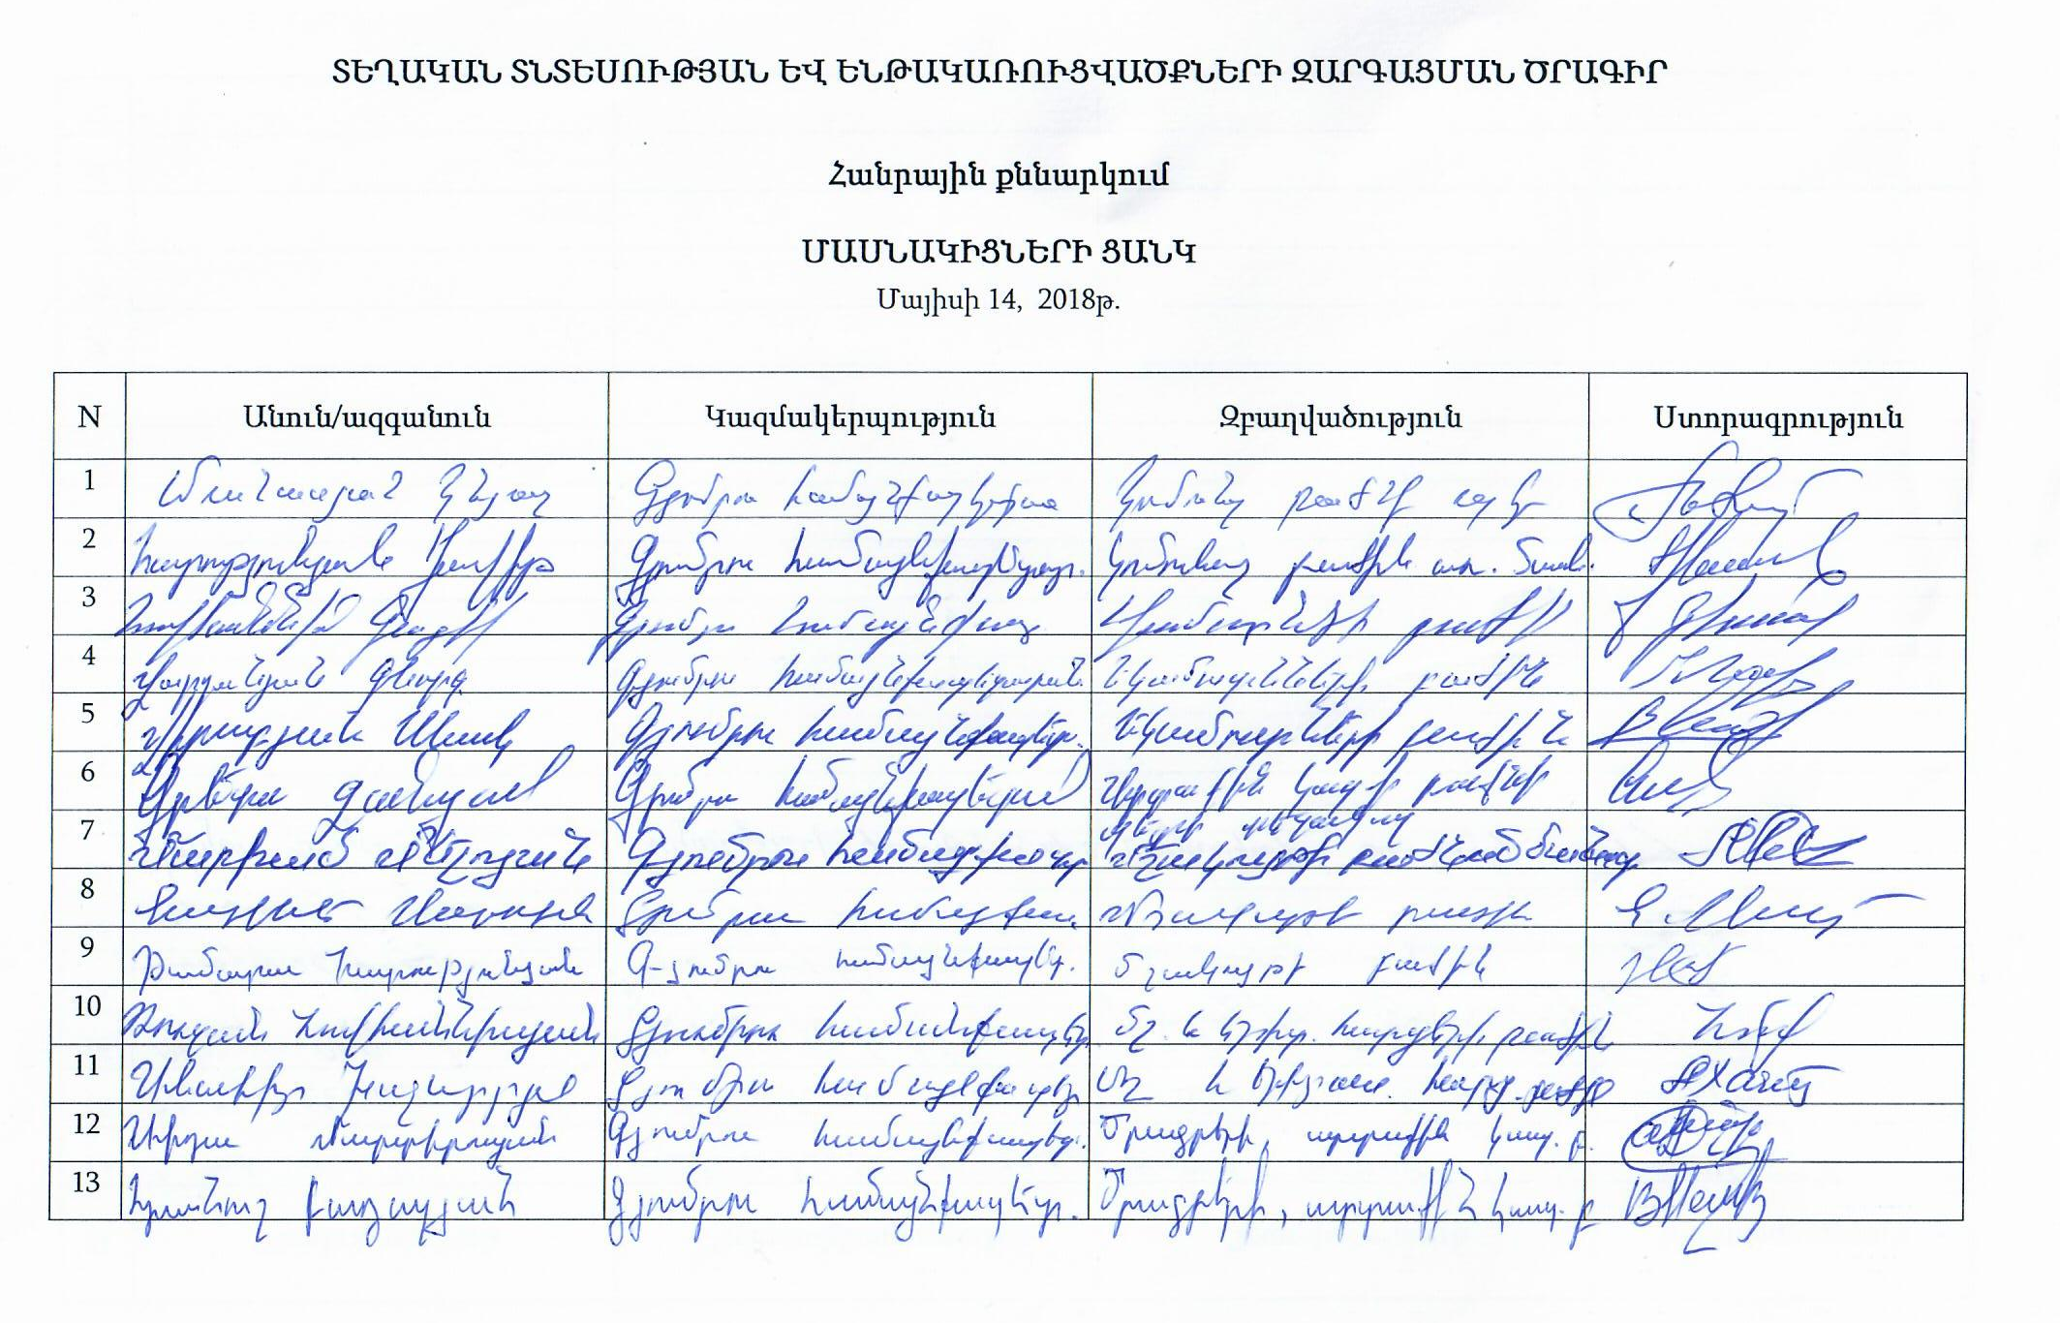

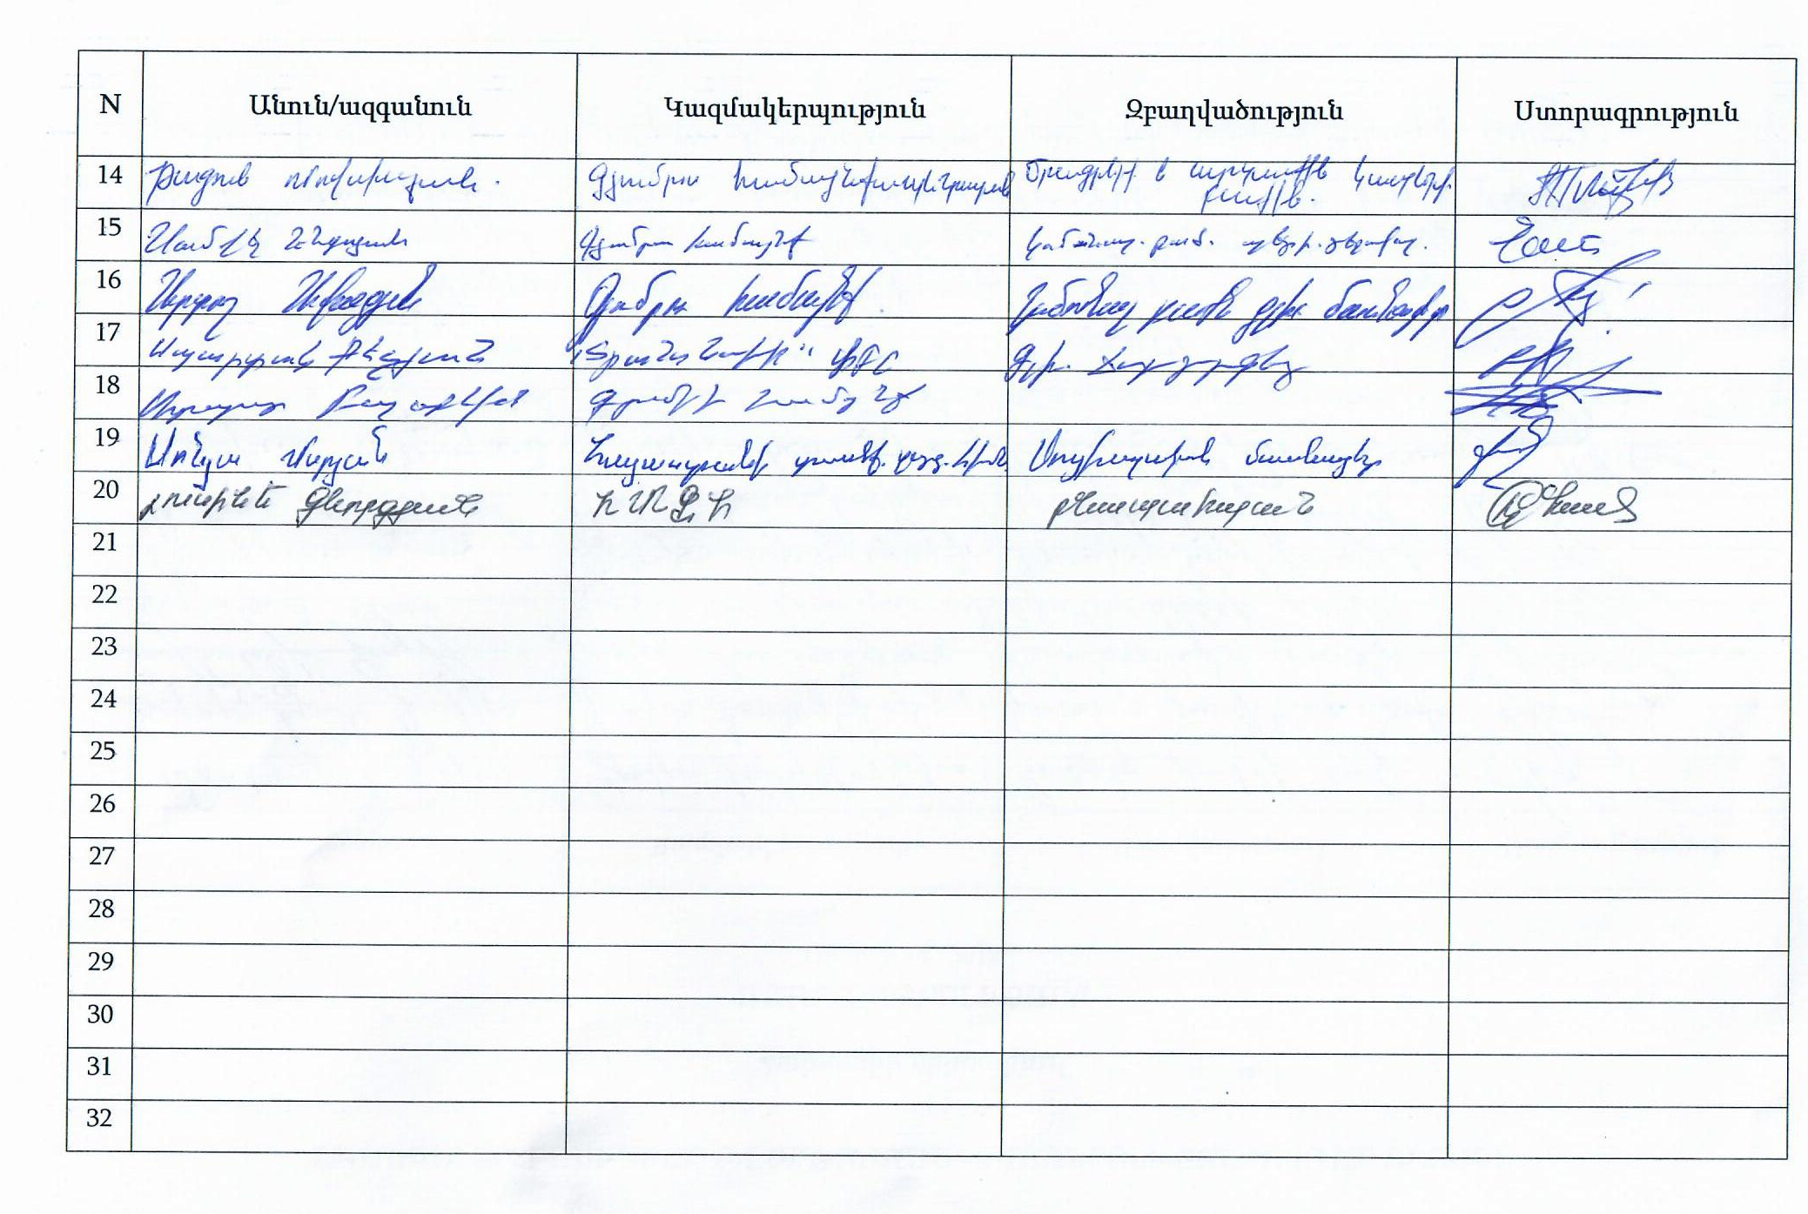

Հավելված 5 Վերակառուցվող փողոցների և հրապարակներից լուսանկարներ.

ա) Գայ փողոց, բ) Ջիվանի փողոց, գ) Շիրազի փողոց, դ) Ղորղանյան փողոց, ե) Աբովյան փողոց, զ) Վարպետաց փողոց, է) Վարդանանց հրապարակ, ը) Ջիվանի հրապարակ

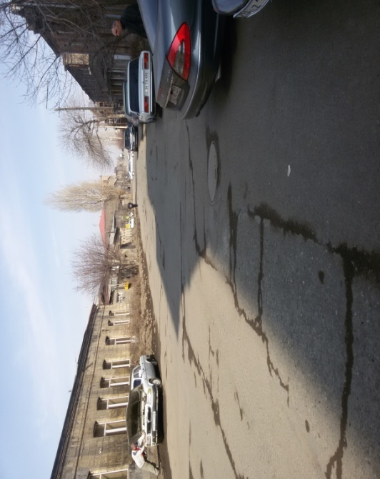
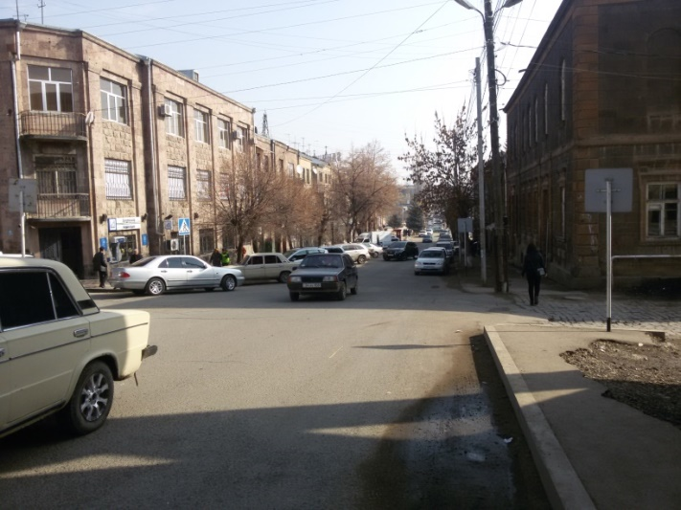
ա) բ)

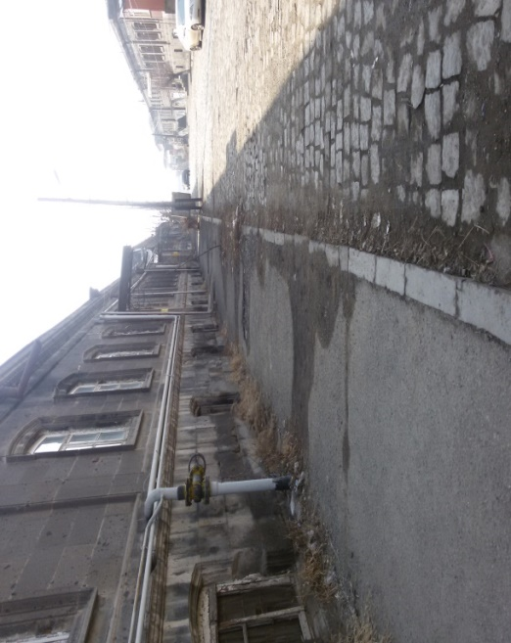
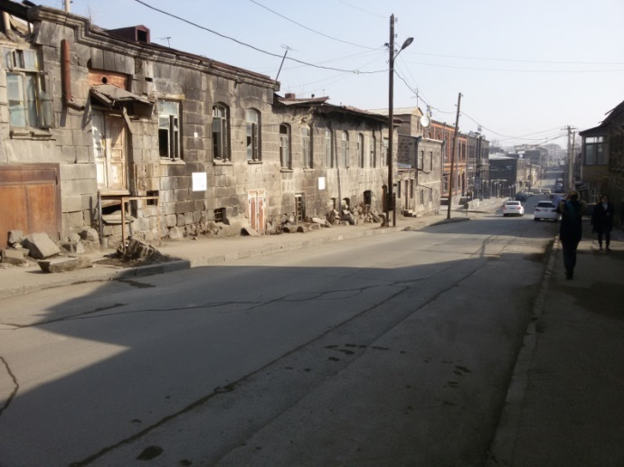
գ) դ)

ե) զ)
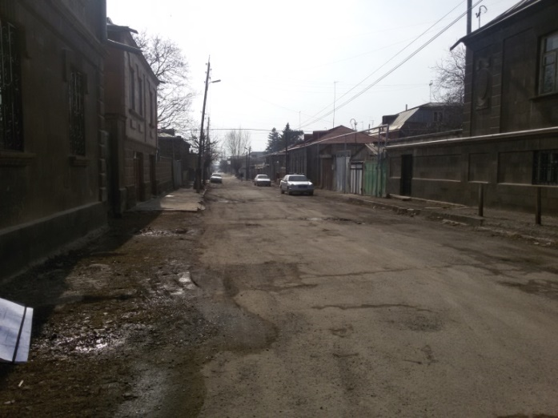
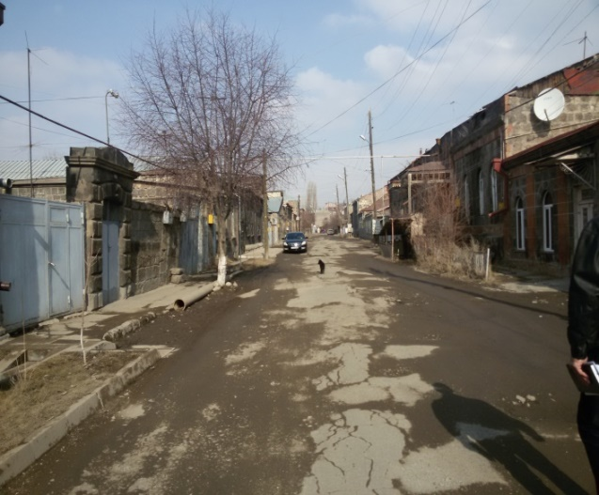
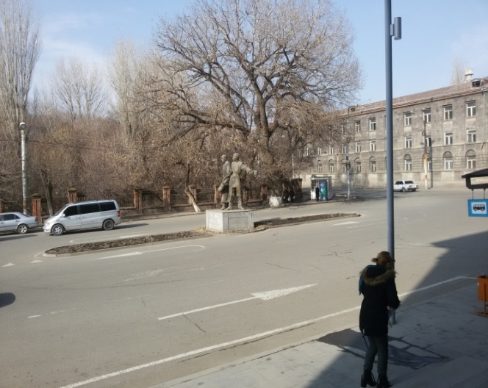
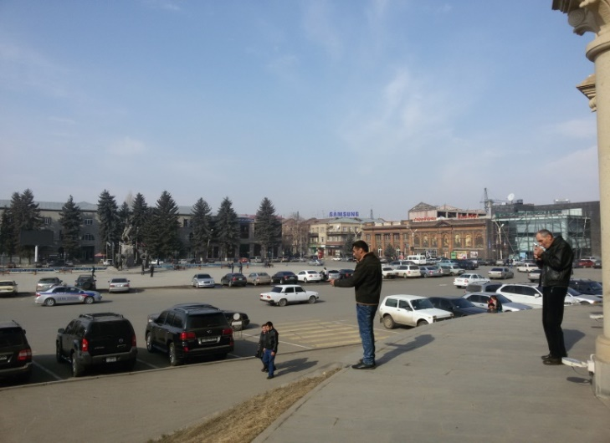
է) ը)

Հավելված 6 Աղբի տեղափոխման տեղեկանք

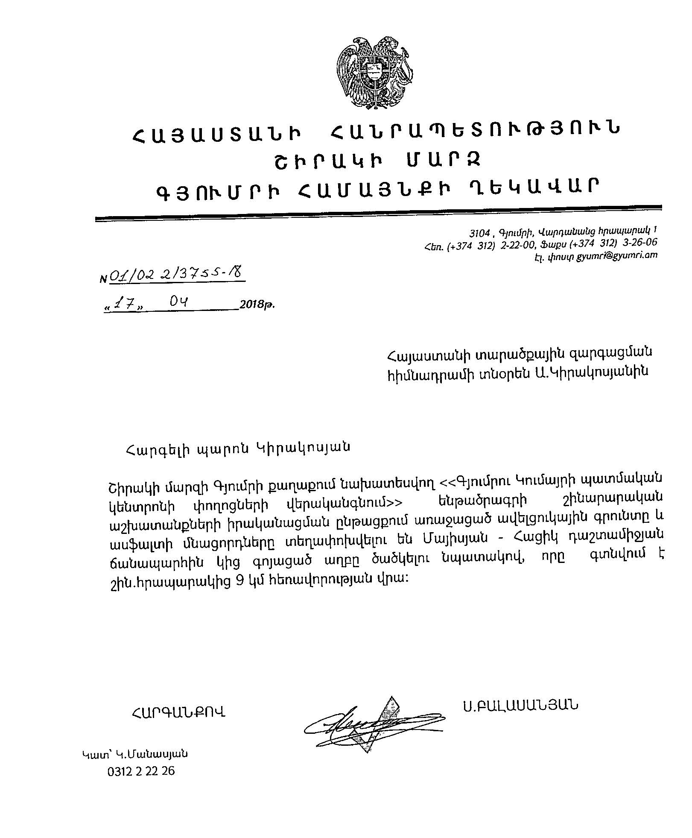

Հավելված 7 Գյումրու համայնքի համաձայնությունը
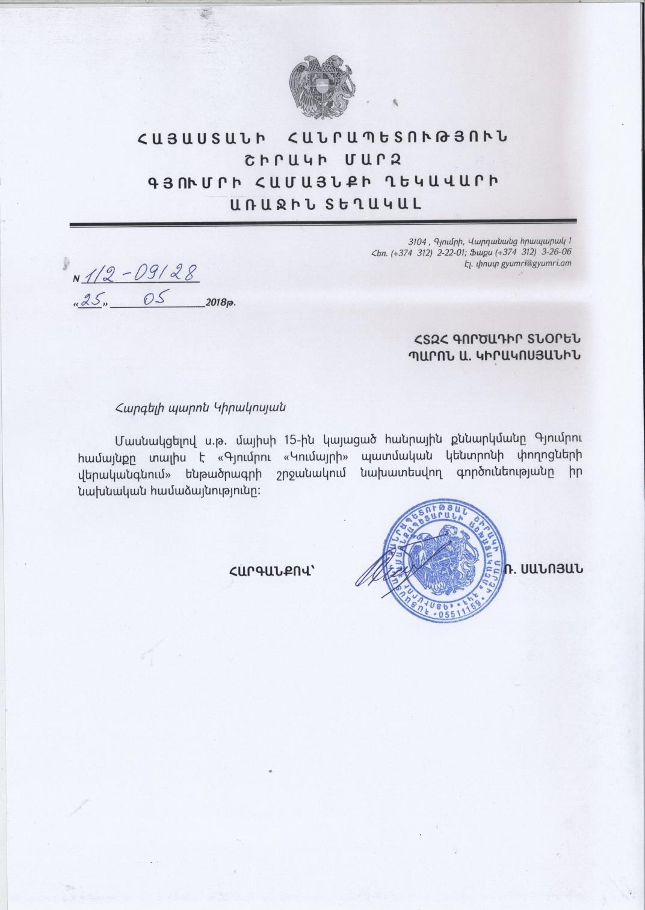

Հավելված 8 Վերակառուցվող տեղամասի և երթևեկության կազմակերպման սխեման

